FACULDADE DE TECNOLOGIA DE TAQUARITINGA
ENGENHARIA DE SOFTWARE II

ESTRUTURA DO PROJETO DE CURRICULARIZAÇÃO
Sistema de Gestão “AçaíStock”

Professor: Dr. José Eduardo Freire

Autores:
Vinicius Takeshi Saito Cardoso
Ithallo Adriel Antunes
Orlando Vieira Ribeiro Neto

TAQUARITINGA
2025
Sumário:

1. INTRODUÇÃO 4
1.1 EXEMPLO DE ESCOPO – DESENVOLVIMENTO DE SISTEMA DE GESTÃO DE ESTOQUE E CAIXA EM PLATAFORMA WEB PARA A FRANQUIA AÇAÍ DA BARRA 4
2. MODELAGEM CONCEITUAL 5
3. ANÁLISE DE NEGÓCIO 14
3.1 Introdução 15
3.2 Objetivos da Análise de Negócio 15
3.3 Processos de Negócio Atuais (AS-IS) 15
3.4 Processos Futuros com o Sistema (TO-BE) 16
3.5 Casos de Uso (Use-Case) 16
4. ANÁLISE DE SISTEMA 35
4.1 Introdução 35
4.2 Requisitos Funcionais 35
4.3 Requisitos Não Funcionais 36
4.4 Arquitetura do Sistema 36
4.5 Modelagem do Sistema 36
4.6.1 Modelo Conceitual de Dados (DER) 37
4.6.2 Modelo Lógico (Esquema Relacional) 39
4.6.3 Normalização (1FN, 2FN, 3FN) 40
Tabela 1 – Normalização aplicada em users (derivação controlada de username_lower) 41
Tabela 2 – Regras de 3FN e integridade em inventory 42
Tabela 3 – Desmoralização controlada para rastreabilidade em movimentações 42
4.6.4 Script SQL de Criação (DDL) 43
Tabelas de usuários 43
Tabelas de estoque 43
Tabelas de movimentações 44
Tabela opcional de lançamentos do caixa (quando aplicável) 46
Observações de implementação 46
4.6.5 Restrições de Integridade 46
Tabela 1 – Resumo das restrições por relação 48
Tabela 2 – CHECKs de negócio em movimentações 49
4.6.6 Exemplos de Consultas SQL (DML) 49
4.6.7 Relatório do Projeto de Banco de Dados 56
5. STORYBOARD 60
6. APLICAÇÃO DE INTERAÇÃO HUMANO–COMPUTADOR NO SISTEMA AÇAÍSTOCK 68
6.1 Entendendo o problema e prototipando a solução 68
6.2 Protótipos de baixa e alta fidelidade 69
6.2.1 Critérios de usabilidade adotados 71
6.2.2 Estilos de interação utilizados 71
6.2.3 Princípios de design adotados 71
6.2.4 Princípios da Gestalt na interface 72
6.2.5 Arquitetura da Informação 72
6.2.6 Uso das cores na interface 72
6.3 Avaliação de interfaces 73
6.3.1 Aplicação das heurísticas de Nielsen 73
6.3.2 Aspectos atendidos e não atendidos 73
6.3.3 Síntese da avaliação de usabilidade 74
7. CONCLUSÃO 74
REFERÊNCIAS BIBLIOGRÁFICAS 76

- INTRODUÇÃO
O presente documento detalha o escopo do sistema de gestão "AçaíStock", uma aplicação web projetada para otimizar a administração de estabelecimentos comerciais do tipo "açaíteria" ou similares. O projeto visa centralizar e automatizar o controle de estoque e o gerenciamento do fluxo de caixa, que são processos críticos para a saúde financeira e operacional do negócio.
Atualmente, muitos pequenos e médios estabelecimentos realizam esses controles de forma manual ou com ferramentas descentralizadas, o que acarreta riscos de erros humanos, perda de produtos por vencimento, falta de visão estratégica e dificuldades na tomada de decisão. O sistema AçaíStock propõe uma solução integrada, intuitiva e eficiente para mitigar esses problemas, fornecendo dados em tempo real e ferramentas analíticas para uma gestão mais assertiva.

1.1 EXEMPLO DE ESCOPO – DESENVOLVIMENTO DE SISTEMA DE GESTÃO DE ESTOQUE E CAIXA EM PLATAFORMA WEB PARA A FRANQUIA AÇAÍ DA BARRA

A franquia Açaí da Barra, fundada no interior paulista, é reconhecida por oferecer produtos à base de açaí de alta qualidade, conquistando um público diversificado e fiel ao longo de sua trajetória. Com unidades em diversas cidades, a rede expandiu sua atuação através do modelo de franquias, padronizando atendimento e fortalecendo sua marca no mercado. A unidade localizada em Monte Alto (SP) tem se destacado pelo crescimento do público atendido e pela importância regional que representa dentro da franquia.
Atualmente, a gestão das operações da franquia conta com sistemas básicos de controle, muitas vezes realizados de forma manual ou descentralizada, dificultando a integração entre o controle de estoque e o gerenciamento do caixa. Essa realidade gera alguns obstáculos para a administração da unidade, como atrasos na conferência de informações, inconsistências nos registros e dificuldades no acompanhamento das movimentações financeiras e de produtos em tempo real.
Outro ponto crítico enfrentado está no ajuste de preços e promoções, que ainda depende de processos manuais, aumentando o risco de falhas ou atrasos na atualização. Além disso, a ausência de relatórios centralizados dificulta o trabalho dos gestores na análise de vendas, reposição de produtos e planejamento financeiro.
Diante dessas dificuldades, a solução encontrada foi o desenvolvimento de um sistema Web de gestão de estoque e caixa, com foco em oferecer uma interface simples, intuitiva e segura. O novo sistema tem como objetivo centralizar as informações de estoque e movimentações financeiras em uma mesma base de dados, proporcionando maior consistência, confiabilidade e agilidade na gestão da franquia.

MODELAGEM CONCEITUAL

  - Definição do Problema
A análise do problema permite definir o contexto para propor soluções eficazes. No caso da franquia Açaí da Barra, especialmente na unidade de Monte Alto (SP), identificou-se que a ausência de um sistema integrado de gestão de estoque e caixa ocasiona atrasos, inconsistências financeiras e dificuldades no acompanhamento de produtos e vendas em tempo real. Essa limitação impacta diretamente os gestores, colaboradores e a franqueadora, uma vez que reduz a confiabilidade das informações para o processo decisório.

  - Chegar ao Acordo sobre a Definição do Problema

O primeiro passo para resolver a situação foi chegar a um consenso entre os envolvidos de que o principal problema está relacionado à falta de integração e automatização dos processos de estoque e caixa. A forma de consenso estabelecida foi a constatação, pelos gestores e funcionários, de que os controles manuais e descentralizados geram erros frequentes, retrabalho e dificultam a gestão do negócio.
Como parte deste processo, também ficou evidente a necessidade de uma solução tecnológica que garantisse maior confiabilidade e rapidez, permitindo que gestores e colaboradores tenham acesso às informações em tempo real e possam atuar de maneira mais estratégica.

2.3 A Declaração do Problema

Tabela - Formato da Declaração do problema
ELEMENTO | DESCRIÇÃO
O PROBLEMA | A ausência de integração e automatização no controle de estoque e caixa gera inconsistências financeiras, atrasos na conferência e falhas no acompanhamento de produtos em tempo real.
AFETA | Gestores, colaboradores responsáveis pelo caixa, franqueados e a franqueadora, que dependem de informações atualizadas para controlar vendas, planejar compras e tomar decisões.
DEVIDO | Ao uso de controles manuais e sistemas descentralizados, que aumentam os riscos de erros, divergências nos registros e retrabalhos.
OS BENEFÍCIOS DESSE
  A implantação de um sistema Web integrado trará maior confiabilidade nas informações, relatórios em tempo real, conferência precisa de caixa, melhor planejamento de estoque e suporte à tomada de decisões estratégicas.

  - As Causas Raízes do Problema (Diagrama Peixe)

O Diagrama de Ishikawa mostra que o baixo desempenho não é causado por um único fator, mas pela soma de problemas em processos, pessoas, materiais, métricas, ambiente e tecnologia.
Para a Açaí da Barra – Monte Alto, a solução está em:
- Treinar e padronizar métodos (fechamento de caixa, fluxo de pedidos).
- Capacitar funcionários com rotinas claras.
- Eliminar papéis/planilhas substituindo por sistema único.
- Gerar indicadores confiáveis de estoque e caixa.
- Organizar ambiente físico para reduzir confusão.
- Atualizar sistemas com PDV integrado ao ERP.

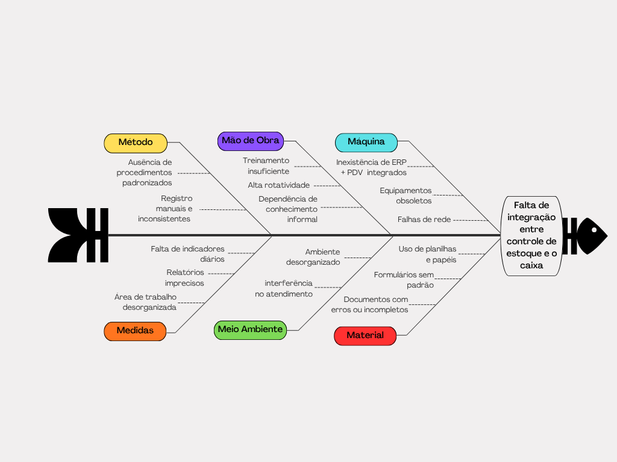

  - Stakeholders

Os stakeholders de um sistema podem ser definidos como todos os indivíduos, grupos ou instituições que possuem interesse direto ou indireto em sua implementação, ou que serão afetados pelo seu uso. No caso da franquia Açaí da Barra, unidade de Monte Alto (SP), é fundamental identificar esses atores para garantir que o sistema de gestão de estoque e caixa atenda de forma eficaz às necessidades internas e externas da organização.
Entre os usuários diretos encontram-se os caixas, vendedores, gerentes de loja, setor financeiro, administradores, supervisores e até mesmo a equipe de limpeza, que depende de um funcionamento organizado da operação para desempenhar suas atividades.
Já entre os outros stakeholders, incluem-se clientes, órgãos reguladores como a Receita Federal e a Vigilância Sanitária, a equipe de TI e supervisores, parceiros comerciais, fornecedores de insumos, além da própria franqueadora, que necessita de informações padronizadas e confiáveis para acompanhar o desempenho da unidade.

Usuários | Outros Stakeholders
Caixas | Clientes
Vendedores | Receita Federal
Gerentes de Loja | Vigilância Sanitária
Financeiro | Supervisores de TI e equipe
Administradores da Empresa | Parceiros Comerciais
Supervisores de Lojas | Contador
Equipe de Limpeza | Franqueadora

  - Fronteira Sistêmica

A fronteira sistêmica representa o limite entre o sistema a ser desenvolvido e o ambiente externo com o qual ele interage. Esse conceito é fundamental, pois permite identificar claramente quais são as responsabilidades do sistema e quais elementos fazem parte de seu contexto, mas não estão sob seu controle direto.
No caso do sistema de Gestão de Estoque e Caixa da Açaí da Barra, a fronteira é delimitada pelas funções essenciais que o sistema deve desempenhar, como controle de estoque, registro de vendas, movimentações de caixa e geração de relatórios. Fora dessa fronteira, estão os atores externos e sistemas complementares que interagem com a solução.
Entre os principais usuários internos encontram-se os caixas, vendedores, gerentes, administradores e supervisores de loja, que utilizam o sistema diretamente nas operações do dia a dia. Já entre os stakeholders externos, destacam-se clientes, fornecedores de insumos, a franqueadora, órgãos reguladores e o sistema legado (ERP ou planilhas atuais), que poderá fornecer ou receber informações em determinados processos.
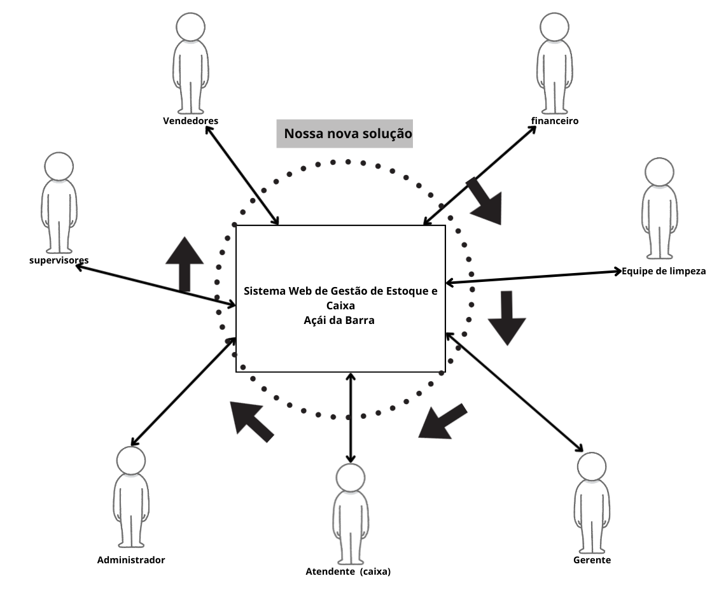
A Figura da Fronteira Sistêmica ilustra o sistema no centro, denominado “Sistema Web de Gestão de Estoque e Caixa – Açaí da Barra”, conectado aos diversos atores e entidades externas que interagem com ele. Esse modelo possibilita visualizar de forma clara os limites de atuação do sistema e como ele se relaciona com o ambiente ao seu redor.

2.7 Lista de Restrição

Fonte | Restrição | Lógica
Equipamento | Necessidade de hospedagem em servidor dedicado ou serviço de nuvem. | O sistema deve estar disponível 24h/dia para atender às unidades e evitar indisponibilidade.
Banda Larga | Internet banda larga estável e com boa largura de banda. | Como o sistema é Web, vendas e movimentações devem ser registradas em tempo real.
Segurança | Uso de firewall, antivírus e criptografia de dados. | Garantir proteção contra acessos indevidos e preservar informações financeiras.
Configuração do Servidor | Suporte a tecnologias Web (Node.js, Express, banco de dados JSON/SQL). | Requisitos técnicos mínimos para hospedar e executar o sistema corretamente.
Configuração dos Clientes | Configurações mínimas serão:  - Intel Pentium 3  - 512Mb de RAM  - 80Gb de HD  - Placa de Rede | Garantir acesso eficiente ao sistema por caixas, gestores e franqueadora.
Conexão dos Clientes | Necessidade de aquisição de um IP estático para as lojas | Esta restrição será necessária para processo de validação e autenticação das lojas para utilização do sistema
Plano de Contingência | Necessidade de banda adicional, redundância de conexão e gerador de energia para o servidor. | Evitar indisponibilidade do sistema em caso de falhas de rede ou quedas de energia.

  - Baseline
Situação Atual (AS-IS): O controle de estoque e caixa é realizado de forma manual e descentralizada, em parte com planilhas e registros físicos. Essa prática gera atrasos na atualização das informações, inconsistências no fechamento do caixa e dificuldades para acompanhar movimentações de estoque em tempo real. Como consequência, gestores e franqueadora enfrentam limitações na análise de desempenho e na tomada de decisões.
Situação Futura (TO-BE): Com a implantação do Sistema Web de Gestão de Estoque e Caixa, as informações passam a ser registradas em tempo real, com atualização automática de estoque, integração direta com as vendas e relatórios consolidados. O novo sistema traz maior confiabilidade, segurança nos dados e suporte eficiente à tomada de decisão gerencial, além de permitir a padronização dos processos e a possibilidade de expansão para outras unidades da rede.
A Figura do Baseline apresentada a seguir ilustra essa transição, comparando os processos atuais com os que serão adotados após a implementação da solução.

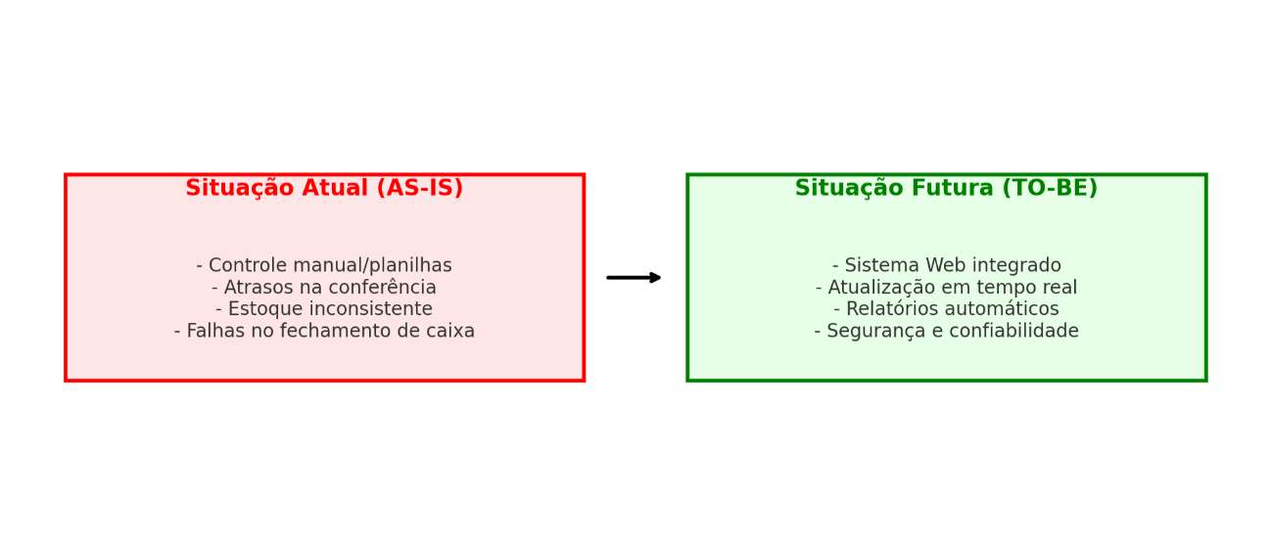

  - Modelo de Relatório de Walkthrough
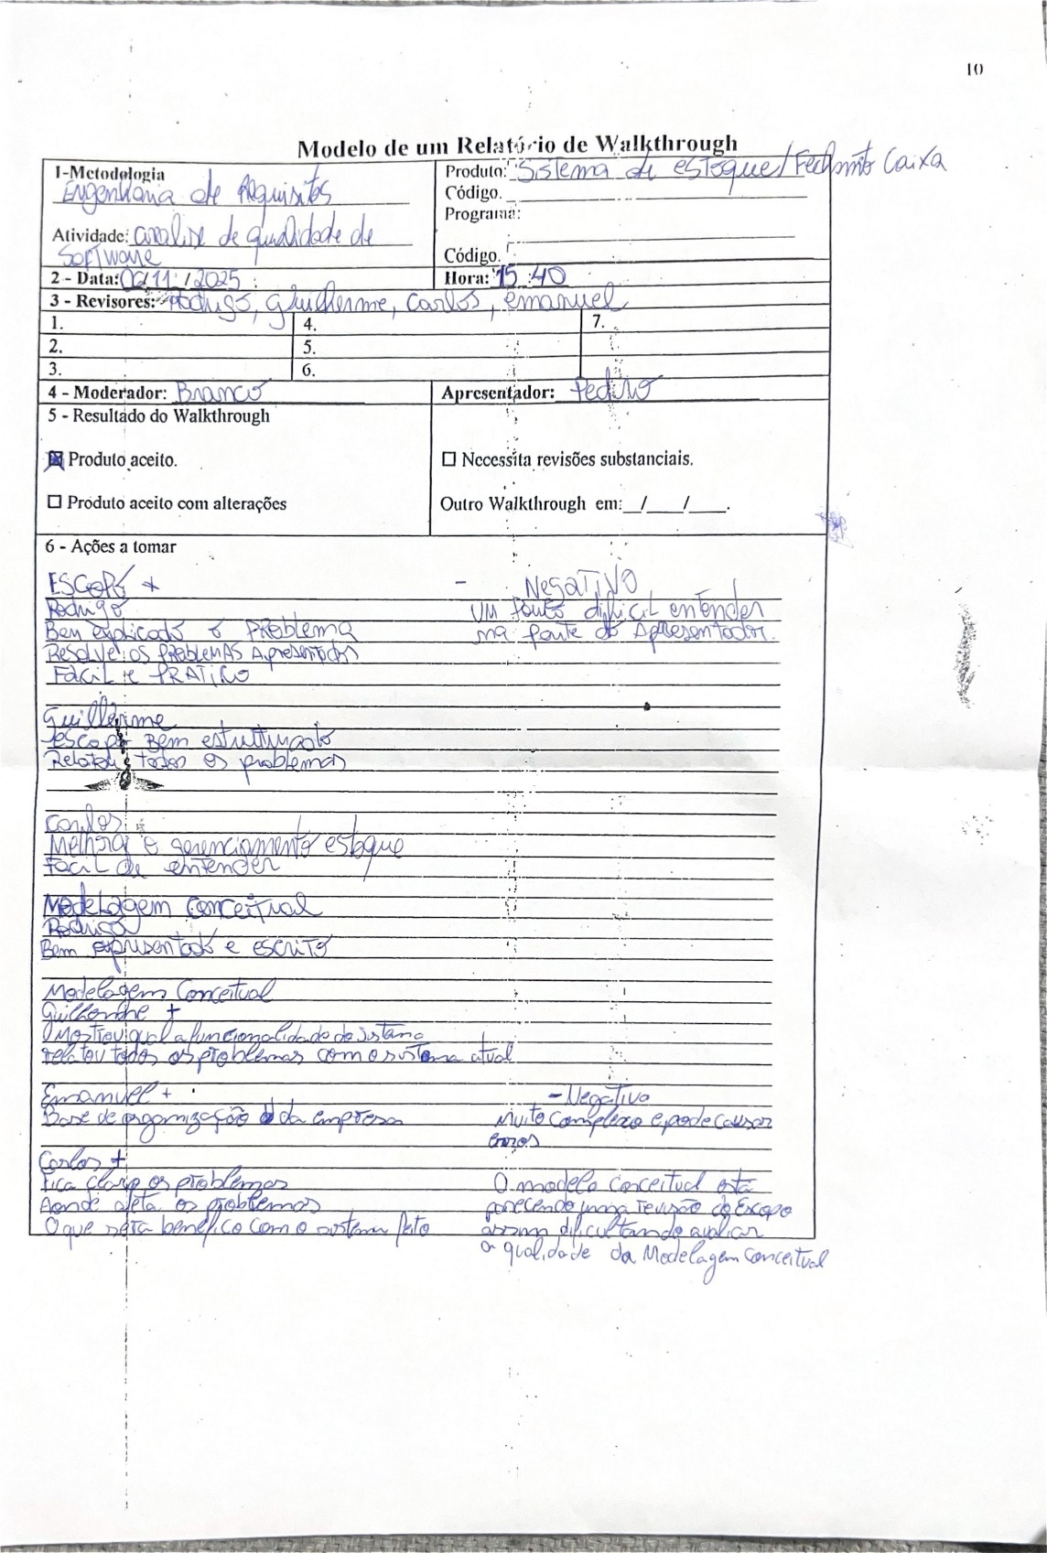

Frente

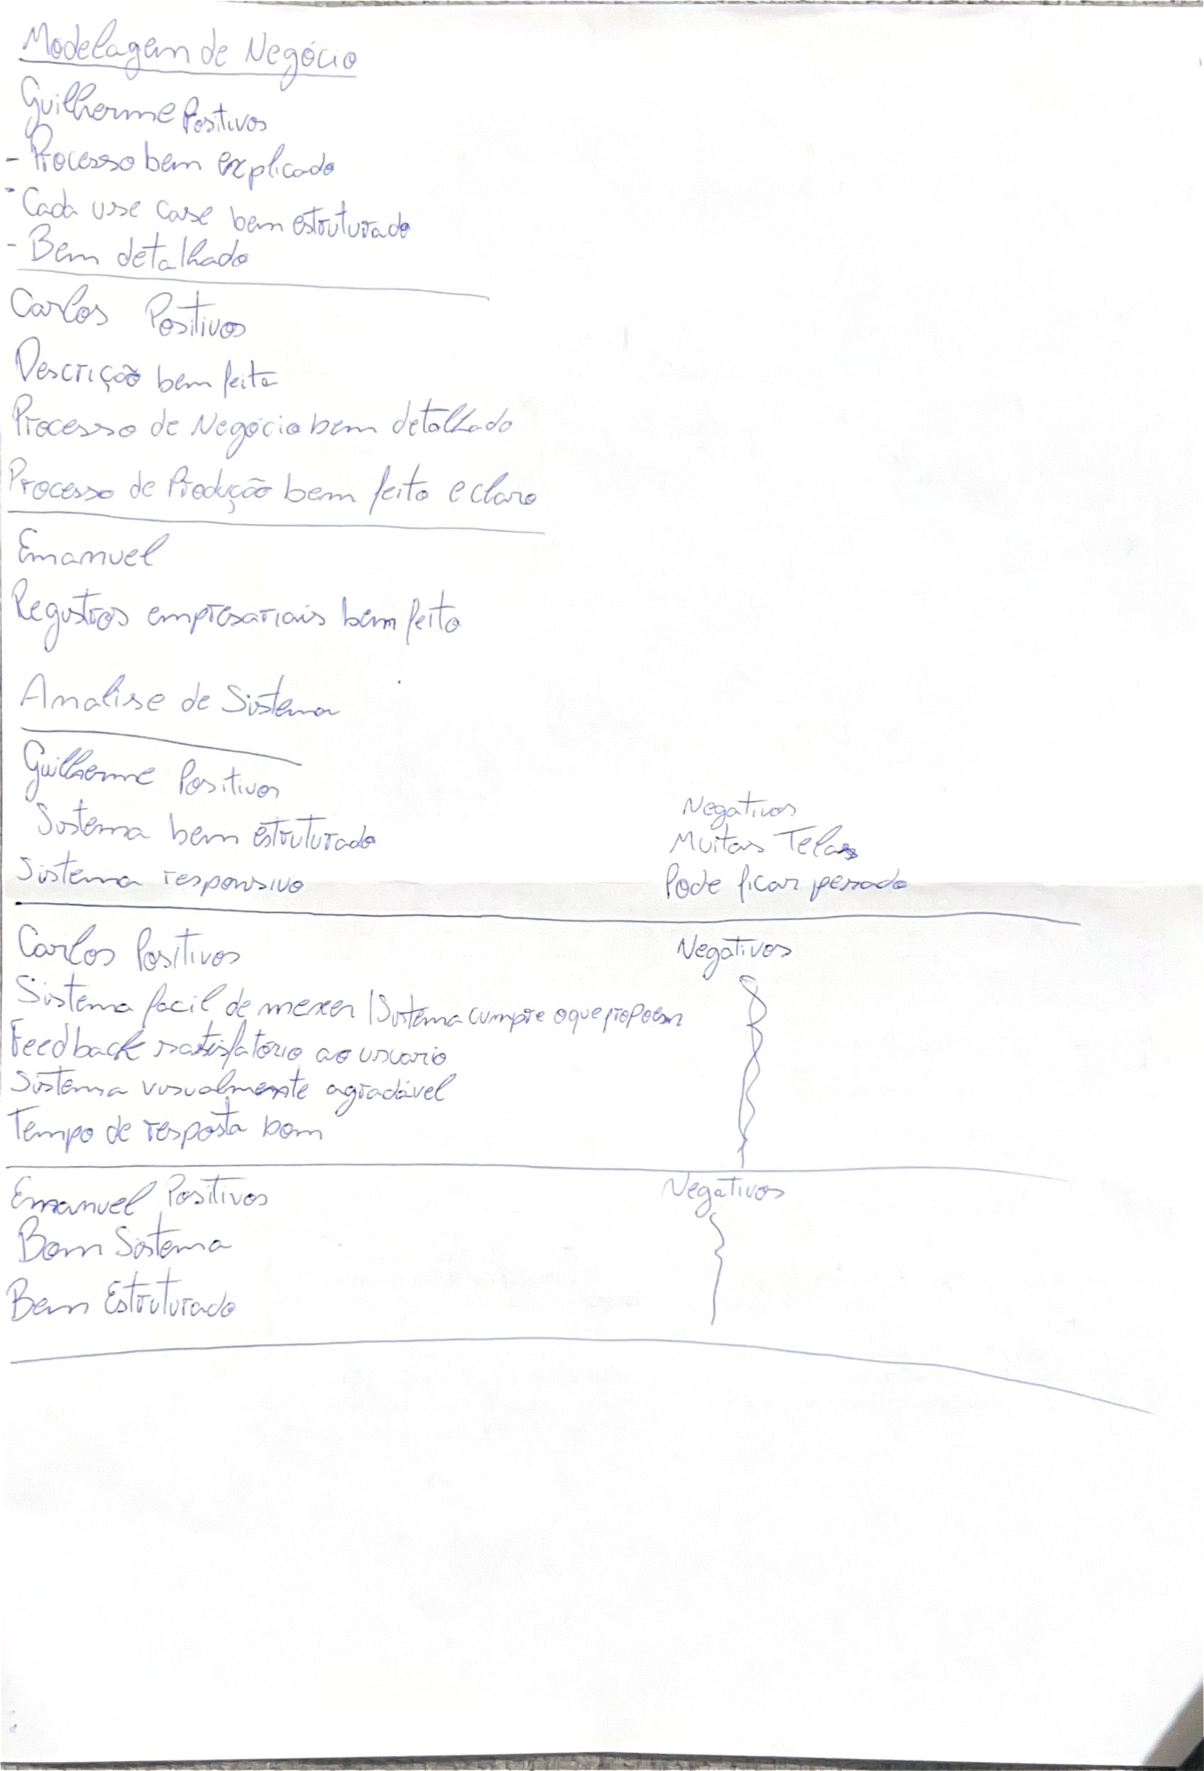

Verso

- ANÁLISE DE NEGÓCIO

A análise de negócio permite identificar e documentar os processos fundamentais da unidade da franquia Açaí da Barra em Monte Alto (SP), que deverão ser automatizados pelo novo sistema de Gestão de Estoque e Caixa. Esses processos estão diretamente ligados à operação da loja, garantindo eficiência no atendimento ao cliente, controle de produtos e segurança financeira.
A seguir são apresentados alguns exemplos de processos relevantes descritos em formato de use-case.

3.1 Introdução
- Explica que a análise de negócio corresponde à identificação dos processos relevantes ao funcionamento da franquia Açaí da Barra, que precisam ser contemplados pelo novo sistema.
- Destaca que o objetivo é entender as rotinas atuais da unidade de Monte Alto e traduzi-las em requisitos para o sistema de gestão de estoque e caixa.

3.2 Objetivos da Análise de Negócio
- Garantir que os processos da loja estejam representados no sistema.
- Identificar melhorias que o sistema trará em relação à forma atual de trabalho.
- Apoiar a padronização de procedimentos para futuras expansões da rede.

3.3 Processos de Negócio Atuais (AS-IS)
- Controle de vendas feito no caixa, parte em registros manuais.
- Estoque atualizado parcialmente em planilhas ou registros separados.
- Fechamento de caixa diário sujeito a divergências.
- Relatórios gerenciais demorados, dificultando decisões rápidas.

3.4 Processos Futuros com o Sistema (TO-BE)
- Registro de vendas direto no sistema, com atualização automática do estoque.
- Controle de movimentações financeiras integrado ao caixa.
- Fechamento de caixa com relatórios gerados automaticamente.
- Painel gerencial em tempo real, acessível para gerente e franqueadora.

3.5 Casos de Uso (Use-Case)
USE-CASE 1: REGISTRAR VENDAS
Elemento | Descrição
Use-Case: | Efetivar Venda
Atores: | Operador de Caixa, Cliente, Sistema PVD, Aplicativos de Delivery
Descrição: | Este use-case refere-se ao processo de efetivação da venda pelo cliente na açaiteria. O operador de caixa utiliza o sistema PVD (Ponto de Venda) da empresa para registrar todos os produtos adquiridos pelo cliente. Processo de registro por tipo de produto: Para açaí e sorvetes self-service: Cliente apresenta o pote montado no caixa; Operador pesa o pote na balança; Sistema PVD calcula automaticamente o valor com base no peso (preço por kg); Operador registra o valor no sistema PVD; Se houver copos prontos, operador registra o valor fixo pré-estabelecido. Para tapiocas, crepes e milk shakes, vitaminas: Operador verifica o pedido do cliente (sabor, adicionais); Registra o produto no sistema PVD selecionando o item correspondente; Se houver adicionais ou personalizações, registra os complementos; Sistema calcula o valor total do item. Para bebidas e produtos fechados: Operador identifica o produto (água, refrigerante etc.); Registra no sistema PVD pelo código de barras ou seleção manual; Sistema registra o valor unitário. Para condimentos e complementos avulsos: Operador registra os itens adicionais solicitados (frutas extras, coberturas etc.); Sistema adiciona ao valor total. Para vendas por aplicativos de delivery: Durante o dia, pedidos são recebidos pelos aplicativos (iFood, Uai Rango, Olá Click e WhatsApp); Cozinha prepara os pedidos conforme solicitações dos aplicativos; Entregadores retiram os pedidos; As vendas por delivery NÃO são lançadas individualmente no sistema PVD durante o expediente; Ao final do dia, o responsável acessa cada aplicativo de delivery; Soma o total de vendas realizadas em cada plataforma; Lança manualmente no sistema PVD o valor consolidado de cada aplicativo como uma única transação. Após finalizar o registro de todos os produtos (presenciais e delivery consolidado), o operador informa ao cliente presencial: Preço total da venda; Formas de pagamento disponíveis (dinheiro, cartão de débito, cartão de crédito, PIX); Confirmação dos itens adquiridos. É FUNDAMENTAL que cada venda presencial seja registrada com precisão absoluta no sistema PVD, especialmente quanto aos itens vendidos e à forma de pagamento. As vendas por delivery são somadas e lançadas ao final do expediente, pois esses dados serão posteriormente transferidos manualmente para o sistema AçaíStock durante o fechamento de caixa ao final do dia.
Resultado: | Venda registrada no sistema PVD com todos os detalhes de produtos (self-service pesados, produtos preparados, bebidas e complementos), valor total e forma de pagamento e vendas por delivery consolidadas e lançadas ao final do expediente.

USE-CASE 2: ATENDER CLIENTE
Elemento | Descrição
Use-Case: | Realizar Atendimento
Atores: | Atendente, Cliente, Cozinha, Aplicativos de Delivery
Descrição: | Este use-case representa o processo de atendimento ao cliente desde sua chegada ao estabelecimento até a entrega/finalização do produto. A açaiteria opera em modelo self-service para açaí e sorvetes, onde o próprio cliente monta seu pote, mas também oferece produtos prontos e preparados. Açaí e Sorvetes (Self-Service) - Presencial: Cliente entra na loja e é orientado sobre o funcionamento do self-service. Cliente escolhe o tamanho do pote (pequeno, médio, grande); Cliente serve-se do açaí ou sorvete na quantidade desejada; Cliente adiciona os complementos que preferir (frutas, granola, leite em pó, paçoca, etc); Cliente leva o pote montado para o caixa para pesagem e pagamento. Observação: A açaiteria também oferece copos prontos de açaí já montados com combinações pré-definidas para clientes que preferem praticidade. Tapiocas e Crepes (Preparados na cozinha) - Presencial: Cliente consulta o cardápio de sabores disponíveis; Atendente anota o pedido (sabor, recheio, adicionais); Atendente encaminha o pedido para a cozinha; Cozinha prepara a tapioca ou crepe conforme especificações; Atendente entrega o produto pronto ao cliente; Cliente leva para o caixa para pagamento ou já paga no momento do pedido. Milk Shakes - Presencial: Cliente escolhe o sabor do milk shake, ele escolhe até dois sabores dos sorvetes que tem na pista e a cobertura; Pode solicitar adicionais ou personalizações; Atendente anota o pedido; Milk shake é preparado no momento; Atendente entrega o produto pronto ao cliente; Cliente efetua o pagamento no caixa. Bebidas (águas e refrigerantes)- Presencial: Produtos fechados disponíveis em geladeira/expositor; Cliente escolhe o produto e leva direto para o caixa; Não necessita preparo. Vitaminas e pré-treino ou pós-treino: Cliente escolhe o sabor dos açaís que tem na pista; Atendente anota o pedido, se for pós-treino ou pré-treino ele pergunta para o cliente se pode ser feito com água ou leite. Cliente efetua o pagamento no caixa. Condimentos e complementos avulsos - Presencial: Cliente pode solicitar complementos adicionais (frutas extras, coberturas); Atendente separa e embala os itens; Cliente leva para o caixa. O atendimento adequado garante que o cliente tenha uma experiência satisfatória, compreenda o funcionamento do self-service quando aplicável, receba produtos preparados com qualidade e que todos os itens sejam corretamente identificados para registro preciso da venda no caixa através do sistema PVD.  Pedidos por Aplicativos de Delivery: Pedidos chegam através de aplicativos (iFood, Uai Rango, Olá Click e WhatsApp); Atendente recebe notificação do pedido no computador/celular do aplicativo; Atendente confirma o pedido e tempo de preparo; Encaminha o pedido para a cozinha com todas as especificações; Cozinha prepara os produtos (açaí, tapiocas, crepes, milk shakes, bebidas); Produtos são embalados adequadamente para transporte; Entregador do aplicativo (ou próprio da loja) retira o pedido; Pedido é marcado como concluído no aplicativo; O valor da venda fica registrado apenas no aplicativo de delivery durante o expediente; Ao final do dia, responsável acessa cada aplicativo e soma o total de vendas para lançamento no sistema PVD. O atendimento adequado garante que o cliente presencial tenha uma experiência satisfatória, compreenda o funcionamento do self-service quando aplicável, receba produtos preparados com qualidade. Os pedidos por delivery devem ser preparados com o mesmo padrão de qualidade e embalados adequadamente. Todos os itens devem ser corretamente registrados para cômputo no fechamento de caixa através do sistema PVD.
Resultado: | Clientes presenciais atendidos com produtos self-service ou preparados, pedidos delivery preparados e entregues aos entregadores, e valores de delivery consolidados ao final do expediente para registro no sistema PVD.

USE-CASE 3: EFETUAR PAGAMENTO
Elemento | Descrição
Use-Case: | Processar Pagamento
Atores: | Operador de Caixa, Cliente, Sistema PVD
Descrição: | Este use-case refere-se ao processo de processamento do pagamento após o registro completo da venda no sistema PVD. O operador de caixa informa ao cliente o valor total da compra (incluindo açaí/sorvete self-service pesado, tapiocas, crepes, milk shakes, bebidas e complementos) e aguarda a escolha da forma de pagamento .O cliente seleciona entre as opções disponíveis: Dinheiro: o operador recebe o valor, calcula o troco se necessário e registra a transação no sistema PVD; Cartão de Débito/Crédito: o operador aciona a máquina de cartão, o cliente aproxima ou insere o cartão, digita a senha e aguarda a aprovação; PIX: o operador gera o QR Code, o cliente efetua o pagamento via aplicativo e aguarda a confirmação. É CRÍTICO que a forma de pagamento seja registrada corretamente no sistema PVD, pois essa informação será essencial para o fechamento de caixa ao final do dia no sistema. AçaíStock, permitindo conferir se os valores em dinheiro, cartão e PIX conferem com o total de vendas. Após a confirmação do pagamento, o operador: Entrega o comprovante ao cliente (quando aplicável); Finaliza a transação no sistema PVD; Agradece e deseja bom apetite ao cliente.
Resultado: | Pagamento processado e registrado corretamente no sistema PVD com a forma de pagamento especificada, independentemente do tipo de produto adquirido.

USE-CASE 4: RECEBIMENTO DO PAGAMENTO
Elemento | Descrição
Use-Case: | Confirmar Recebimento
Atores: | Operador de Caixa, Sistema PVD, Sistema Bancário
Descrição: | Este use-case representa a confirmação do recebimento efetivo do pagamento. Para cada forma de pagamento, há um processo específico de confirmação: Para pagamentos em dinheiro: O operador recebe o valor físico do cliente; Verifica a autenticidade das cédulas; Guarda o dinheiro no caixa; Fornece o troco quando necessário; Confirma o recebimento no sistema PVD. Para pagamentos em cartão: O sistema da maquininha processa a transação; Aguarda aprovação da operadora do cartão; Recebe confirmação de pagamento aprovado; Imprime comprovante (se solicitado); Registra automaticamente no sistema PVD. Para pagamentos via PIX: O sistema gera QR Code ou chave PIX; Cliente efetua transferência; Sistema bancário confirma recebimento instantâneo; Operador verifica confirmação; Registra no sistema PVD. Todos os recebimentos devem estar perfeitamente alinhados no sistema PVD para garantir a integridade dos dados que serão transferidos para o sistema. AçaíStock no fechamento de caixa.
Resultado: | Pagamento recebido, confirmado e registrado no sistema PVD com a respectiva forma de pagamento.

USE-CASE 5: CONFERIR CAIXA
Elemento | Descrição
Use-Case: | Realizar Conferência de Caixa
Atores: | Gerente, Operador de Caixa
Descrição: | Este use-case refere-se ao processo de conferência do caixa ao final do expediente. Após o encerramento das atividades da açaiteria, o responsável pelo fechamento inicia a conferência dos valores, incluindo vendas presenciais e vendas por delivery. O processo envolve: Contagem física do dinheiro: Separar todas as cédulas e moedas do caixa; Contar o valor total em dinheiro; Anotar o resultado. Conferência dos pagamentos eletrônicos: Verificar no sistema da maquininha o total recebido em cartão de débito; Verificar o total recebido em cartão de crédito; Conferir o total recebido via PIX no extrato bancário. Conferência das vendas por delivery: Acessar cada aplicativo de delivery utilizado (iFood, Uai Rango, Olá Click e WhatsApp); Verificar o relatório de vendas do dia em cada aplicativo; Anotar o total de vendas de cada plataforma separadamente; Somar o total consolidado de vendas por delivery; Observação importante: As vendas por delivery já estão pagas através dos aplicativos, o dinheiro será recebido posteriormente via repasse semanal/mensal das plataformas. Lançamento das vendas delivery no sistema PVD: Acessar o sistema PVD; Lançar manualmente o valor total de cada aplicativo de delivery como transação individual; Identificar cada lançamento com o nome do aplicativo (ex: "iFood - Total do dia", "Uai Rango - Total do dia"); Registrar como forma de pagamento "Delivery" ou "A Receber". Comparação com o sistema PVD: Acessar o relatório completo de vendas do dia no sistema PVD (incluindo vendas presenciais + delivery lançado); Verificar o total de vendas registradas; Comparar com os valores físicos e eletrônicos das vendas presenciais; Confirmar que os valores de delivery foram corretamente lançados; Identificar possíveis divergências. Caso haja diferenças entre o valor registrado no sistema PVD e os valores físicos/eletrônicos/delivery, o responsável deve investigar a origem da divergência, verificando vendas não registradas, erros de digitação ou problemas no registro da forma de pagamento. Esta conferência é essencial antes de transferir os dados para o sistema AçaíStock.
Resultado: | Valores conferidos (vendas presenciais + delivery consolidado), divergências identificadas (se houver) e dados preparados para registro no sistema AçaíStock.

USE-CASE 6: FECHAR CAIXA
Elemento | Descrição
Use-Case: | Executar Fechamento de Caixa
Atores: | Gerente, Sistema AçaíStock
Descrição: | Este use-case representa o processo central do sistema AçaíStock. Após a conferência dos valores no sistema PVD (incluindo vendas presenciais e delivery), o gerente acessa o sistema AçaíStock e realiza o fechamento oficial do caixa do dia, transferindo manualmente os dados do PVD. O processo de fechamento envolve: Coleta de dados do sistema PVD: O gerente acessa o relatório completo de vendas do dia no sistema PVD; Identifica o faturamento total do dia (vendas presenciais + vendas delivery); Anota os valores discriminados por forma de pagamento: Dinheiro (vendas presenciais) - Cartão de débito (vendas presenciais) Cartão de crédito (vendas presenciais) -PIX (vendas presenciais) - Delivery iFood (a receber) Delivery Uai Rango (a receber) - Delivery Olá Click (a receber) – Delivery WhatsApp (a receber). Registro manual no sistema AçaíStock: Acessa o módulo "Movimentações de Caixa" no sistema AçaíStock; Insere a data do fechamento; Digita manualmente o valor total faturado no dia (copiado do sistema PVD); Discrimina os valores por forma de pagamento: Total em dinheiro - Total em cartão de débito - Total em cartão de crédito - Total via PIX - Total vendas delivery iFood (a receber) - Total vendas delivery Uai Rango (a receber) - Total vendas delivery Olá Click (a receber) - Total vendas delivery WhatsApp (a receber). Adiciona observações caso haja alguma divergência ou situação atípica; Anota observações sobre valores a receber dos aplicativos de delivery; Confirma o fechamento. Validações do sistema AçaíStock: O sistema valida se todos os campos obrigatórios foram preenchidos; Verifica se a soma das formas de pagamento (incluindo delivery) corresponde ao total do dia; Gera um registro permanente do fechamento com timestamp; Armazena os dados discriminando vendas presenciais (valores recebidos) e vendas delivery (valores a receber); Disponibiliza o relatório de fechamento para visualização. Importante sobre vendas delivery: As vendas por delivery são contabilizadas no faturamento do dia, mas o dinheiro ainda não está fisicamente disponível; Os aplicativos fazem repasses semanais ou mensais, descontando suas comissões; O sistema AçaíStock registra essas vendas como "a receber" para controle financeiro correto; Quando o repasse for efetuado pelos aplicativos, pode-se registrar uma movimentação de entrada no módulo financeiro. Este processo é realizado diariamente ao final do expediente, garantindo que todo o faturamento da açaiteria (presencial + delivery) registrado no sistema PVD seja corretamente transferido para o sistema AçaíStock, permitindo controle financeiro preciso e geração de relatórios gerenciais.
Resultado: | Caixa fechado oficialmente no sistema AçaíStock com dados transferidos do sistema PVD (vendas presenciais + delivery consolidado) e registro permanente dos valores do dia discriminando valores recebidos e a receber.

USE-CASE 7: ACOMPANHAR VENDAS FINALIZADAS
Elemento | Descrição
Use-Case: | Consultar Histórico de Vendas
Atores: | Gerente, Proprietário, Franqueadora
Descrição: | Este use-case permite que os gestores acompanhem o desempenho de vendas da açaiteria ao longo do tempo através do módulo de Relatórios do sistema AçaíStock. O usuário pode: Visualizar os fechamentos de caixa registrados por período (dia, semana, mês, ano); Acessar o histórico completo de faturamento (vendas presenciais + delivery); Comparar o faturamento entre diferentes datas e períodos; Analisar quais formas de pagamento são mais utilizadas pelos clientes; Analisar o desempenho das vendas por delivery em cada aplicativo (iFood, Uai Rango, Olá Click e WhatsApp); Comparar a proporção entre vendas presenciais e vendas delivery; Identificar padrões de venda (dias de maior/menor movimento); Verificar a evolução do faturamento ao longo do tempo; Acompanhar valores a receber dos aplicativos de delivery; Exportar relatórios em formato CSV para análises externas. O sistema AçaíStock apresenta os dados de forma clara através de: Tabelas detalhadas com todos os fechamentos de caixa realizados; Totalizações por período selecionado; Discriminação por forma de pagamento (incluindo cada app de delivery); Separação visual entre valores recebidos (vendas presenciais) e valores a receber (delivery); Filtros por data e tipo de informação; Observações registradas durante os fechamentos. Análises específicas sobre delivery: Qual aplicativo de delivery gera mais vendas; Tendência de crescimento das vendas delivery vs presenciais; Dias da semana com maior volume de pedidos delivery; Controle de repasses recebidos dos aplicativos. Importante: Como o sistema AçaíStock recebe dados consolidados dos fechamentos diários (e não vendas individuais), os relatórios mostram o desempenho por dia fechado. Para consultar pedidos individuais de delivery, é necessário acessar cada aplicativo específico. Para consultar vendas presenciais individuais, é necessário acessar o sistema PVD. Essas informações do AçaíStock facilitam a tomada de decisões estratégicas sobre o negócio, permitindo análise de tendências, planejamento financeiro, avaliação da importância do delivery para o faturamento e acompanhamento de metas.
Resultado: | Acesso ao histórico completo de fechamentos de caixa (incluindo análise de vendas delivery) para análise gerencial e tomada de decisão estratégica.

USE-CASE 8: GERENCIAR ESTOQUE
Elemento | Descrição
Use-Case: | Controlar Estoque de Produtos
Atores: | Gerente, Funcionário Responsável pelo Estoque, Proprietário (Administrador)
Descrição: | Este use-case refere-se ao processo de gestão do estoque de produtos da açaiteria através do módulo de Estoque do sistema AçaíStock. Diferentemente de sistemas automáticos que baixam estoque a cada venda, o AçaíStock adota uma abordagem prática e manual direcionada para as necessidades do negócio. IMPORTANTE - Controle de Acesso ao Módulo de Estoque: Antes que qualquer funcionário possa acessar e modificar o estoque no sistema AçaíStock, é necessário que: O proprietário (administrador do sistema) crie o cadastro do funcionário no sistema; O proprietário defina uma senha de acesso específica para esse funcionário; O proprietário atribua permissão de acesso ao módulo de Estoque; Somente funcionários com permissão de "Estoquista" ou superior podem alterar dados de estoque; O proprietário entrega as credenciais (usuário e senha) ao funcionário autorizado; Este controle garante que apenas pessoas treinadas e autorizadas possam modificar informações críticas de estoque. Tipos de produtos controlados no estoque: Açaí e sorvetes: polpa de açaí, sorvetes de diversos sabores. Complementos: frutas (banana, morango, kiwi, etc.), granola, leite em pó, paçoca, chocolate, mel, etc. Insumos para tapiocas e crepes: massa de tapioca, ovos, recheios diversos. Insumos para milk shakes: leite, sorvetes, coberturas, frutas. Bebidas: águas, sucos, refrigerantes. Embalagens: potes de diversos tamanhos, copos, colheres, guardanapos, embalagens para delivery. Produtos de limpeza e higiene. O processo de gerenciamento funciona da seguinte forma: Liberação de acesso (pré-requisito): Proprietário identifica qual funcionário será responsável pelo controle de estoque; Acessa o módulo "Gerenciar Usuários" no sistema AçaíStock; Cria um novo usuário com dados do funcionário (nome, e-mail, telefone); Define uma senha de acesso segura; Atribui permissão de "Estoquista" ou "Gerente" ao usuário; Aprova o cadastro; Entrega as credenciais de acesso ao funcionário responsável; Orienta o funcionário sobre como acessar o sistema e atualizar o estoque. Cadastro inicial de produtos: Gerente ou Proprietário acessa o módulo "Estoque" no sistema AçaíStock com suas credenciais; Adiciona novos produtos informando: nome, categoria, quantidade inicial; Faz upload de foto do produto (opcional); Define quantidade mínima para alertas; Salva o cadastro. Durante o funcionamento diário: Funcionários utilizam os produtos normalmente conforme demanda dos clientes; No self-service: clientes consomem açaí, sorvetes e complementos; Na cozinha: funcionários utilizam insumos para preparar tapiocas, crepes e milk shakes (presenciais e delivery); Bebidas são vendidas conforme solicitação dos clientes; O sistema AçaíStock NÃO faz baixa automática a cada venda do PVD; O controle é visual e físico no dia a dia. Atualização quando produto acaba (requer credenciais de acesso): Quando um produto está prestes a acabar ou já acabou: O responsável pelo estoque verifica fisicamente qual produto acabou (exemplo: acabou banana, acabou polpa de açaí, acabou massa de tapioca); Anota o produto que precisa ser atualizado; Acessa o sistema AçaíStock com seu usuário e senha fornecidos pelo proprietário; O sistema valida as credenciais e verifica se o usuário tem permissão para modificar estoque; Caso as credenciais estejam corretas e o usuário tenha permissão, o acesso é liberado; Acessa o módulo "Gerenciar Estoque"; Localiza o produto específico na listagem; Atualiza manualmente o status informando que está em "Estoque Mínimo" ou "Esgotado"; Pode também ajustar a quantidade disponível; Registra a data da atualização; O sistema registra automaticamente qual usuário fez a alteração (rastreabilidade); Salva as alterações. Consulta semanal para planejamento: Semanalmente, o gerente acessa o relatório de estoque no AçaíStock com suas credenciais; O sistema exibe quais produtos estão marcados como estoque mínimo ou esgotados; Identifica quais produtos ainda têm quantidade suficiente; Verifica quem foi o responsável por cada atualização (rastreabilidade); Com base nessa análise, elabora a lista de compras separada por categoria: Fornecedor de açaí e sorvetes. Fornecedor de frutas e complementos. Fornecedor de insumos de cozinha. Fornecedor de bebidas. Fornecedor de embalagens (incluindo embalagens para delivery). Planeja as compras da semana. Registro de reposição (requer credenciais de acesso): Quando novos produtos chegam do fornecedor; Responsável pelo estoque acessa o sistema com suas credenciais; Atualiza as quantidades dos produtos repostos; Marca como "Disponível" novamente; Sistema registra a data e o usuário que fez a reposição. Segurança e controle de acesso: Apenas usuários cadastrados e autorizados pelo proprietário podem acessar o módulo de estoque; Todas as alterações ficam registradas com identificação do usuário responsável; O proprietário pode auditar todas as modificações feitas no estoque; Se um funcionário não trabalha mais na empresa, o proprietário desativa seu acesso imediatamente; Esse controle evita alterações indevidas, perda de produtos por má gestão e garante responsabilização; O histórico completo de alterações pode ser consultado pelo proprietário a qualquer momento. Vantagens desta abordagem: Não exige baixa manual a cada venda (evita retrabalho); Foca no que realmente importa: saber quando repor produtos; Permite planejamento de compras eficiente por fornecedor; Evita rupturas de estoque que impactam o self-service, a cozinha e os pedidos delivery; Garante segurança através de controle de acesso por credenciais; Permite rastreabilidade: saber quem alterou o que e quando; Simples e prático para o dia a dia da açaiteria.
Resultado: | Estoque atualizado manualmente por usuários autorizados (com credenciais fornecidas pelo proprietário) com informações sobre produtos que necessitam reposição (açaí, sorvetes, complementos, insumos de cozinha, bebidas e embalagens), rastreabilidade completa de alterações e relatórios para planejamento de compras.

USE-CASE 9: GERAR RELATÓRIOS
Elemento | Descrição
Use-Case: | Emitir Relatórios Gerenciais
Atores: | Gerente, Proprietário, Franqueadora
Descrição: | Este use-case permite que os gestores extraiam informações estratégicas do sistema AçaíStock através de relatórios consolidados disponíveis no módulo de Relatórios. Tipos de relatórios disponíveis no sistema AçaíStock: Relatório de Faturamento (Fechamentos de Caixa): Faturamento total por período selecionado (diário, semanal, mensal, anual); Discriminação entre faturamento presencial e faturamento delivery; Comparativo entre períodos diferentes; Médias de faturamento diário; Lista de todos os fechamentos realizados com datas e valores; Observações registradas em cada fechamento; Análise de crescimento das vendas delivery ao longo do tempo. Relatório de Formas de Pagamento: Totalização por forma de pagamento no período; Percentual de vendas por tipo (dinheiro, débito, crédito, PIX); Percentual e valores de vendas por cada aplicativo de delivery (iFood, Uai Rango, Olá Click e WhatsApp); Evolução do uso de cada forma de pagamento; Identificação da preferência dos clientes; Valores discriminados dia a dia; Comparação entre formas de pagamento presenciais vs delivery. Relatório de Vendas Delivery: Total de vendas por aplicativo de delivery no período; Ranking dos aplicativos mais utilizados; Valores a receber de cada aplicativo; Histórico de repasses recebidos; Comissões pagas aos aplicativos (se registrado); Análise de performance: qual app traz mais faturamento; Tendência de crescimento de cada plataforma. Relatório de Estoque: Lista completa de produtos cadastrados; Produtos marcados como "Estoque Mínimo" ou "Esgotado" com destaque visual; Produtos com quantidade suficiente; Histórico de atualizações de estoque; Lista de produtos que necessitam compra urgente; Produtos que raramente ficam em falta. Relatório de Movimentações de Caixa: Histórico completo de fechamentos de caixa; Detalhamento de cada fechamento (data, valores por forma de pagamento, total); Valores recebidos (vendas presenciais) vs valores a receber (delivery); Divergências identificadas e observações; Responsável por cada fechamento. Relatório Financeiro (Fluxo de Caixa): Valores efetivamente recebidos no período (vendas presenciais); Valores a receber de aplicativos de delivery; Controle de repasses recebidos dos apps; Análise de liquidez: quanto está disponível vs quanto está a receber; Projeções de recebimentos futuros baseado em vendas delivery. Funcionalidades dos relatórios: Visualização direta na tela do sistema com interface clara; Filtros por data, período e tipo de venda (presencial/delivery); Filtros específicos por aplicativo de delivery; Exportação em formato CSV/Excel para análise externa; Impressão direta de relatórios; Totalizações automáticas; Gráficos comparativos entre vendas presenciais e delivery (quando implementados). Importante: Os relatórios do AçaíStock são baseados em dados consolidados (fechamentos diários de caixa com vendas presenciais e delivery somado, e atualizações de estoque), não em transações individuais. Para relatórios detalhados de pedidos específicos de delivery, é necessário consultar cada aplicativo. Para relatórios detalhados de vendas presenciais por produto, é necessário consultar o sistema PVD. Os relatórios do AçaíStock auxiliam especialmente em: Análise de tendências de faturamento total e por canal (presencial/delivery); Planejamento financeiro considerando valores a receber; Avaliação da importância do delivery para o negócio; Decisões sobre continuar ou não com cada aplicativo de delivery; Controle de estoque e planejamento de compras; Acompanhamento de metas pela franqueadora.
Resultado: | Relatórios gerenciais consolidados gerados para análise estratégica, incluindo análises específicas sobre vendas delivery, e tomada de decisão baseada em dados de fechamentos de caixa e controle de estoque.

USE-CASE 10: GERENCIAR USUÁRIOS
Elemento | Descrição
Use-Case: | Administrar Usuários do Sistema
Atores: | Administrador do Sistema, Gerente
Descrição: | Este use-case refere-se ao processo de gerenciamento de usuários que têm acesso ao sistema AçaíStock. Como o sistema contém informações financeiras sensíveis (fechamentos de caixa, faturamento) e controles importantes (estoque, relatórios), é necessário controlar quem pode acessá-lo e quais permissões cada usuário possui. Cadastro de novos usuários: Funcionários que precisam acessar o AçaíStock acessam a tela de Login; Clicam em "Cadastrar-se"; Preenchem formulário com: nome completo, e-mail, senha, telefone; Fazem upload de foto de perfil (opcional); Enviam solicitação de cadastro; O cadastro fica pendente de aprovação administrativa. Aprovação de usuários (Administrador): Administrador acessa módulo "Configurações" → "Aprovar Cadastros"; Visualiza lista de solicitações pendentes; Analisa informações do solicitante; Define nível de acesso do usuário: Administrador: acesso total ao sistema, incluindo gerenciamento de usuários, configurações, fechamento de caixa, relatórios e estoque. Gerente: acesso a fechamento de caixa, relatórios completos e gerenciamento de estoque. Estoquista: acesso apenas ao módulo de estoque para atualização de produtos. Visualizador: acesso apenas para consultar relatórios (sem poder modificar dados). Aprova ou rejeita o cadastro; Usuário recebe notificação e pode fazer login. Gerenciamento de usuários existentes: Administrador pode visualizar lista completa de usuários cadastrados e ativos; Editar informações cadastrais (nome, e-mail, telefone, foto); Alterar níveis de permissão conforme mudanças na função do funcionário; Redefinir senhas de usuários que esqueceram; Desativar usuários que não trabalham mais na empresa (mantendo histórico); Visualizar último acesso de cada usuário. Segurança e rastreabilidade: Todas as ações no sistema (fechamentos de caixa, atualizações de estoque) são registradas com identificação do usuário responsável; Senhas são criptografadas no banco de dados; Sistema exige autenticação para acesso; Logout automático por inatividade (segurança adicional); Registro de data/hora de cada ação realizada. Perfis típicos de usuário no AçaíStock: Proprietário/Gerente: precisa acessar tudo (fechamento de caixa, relatórios, estoque); Funcionário de estoque: precisa apenas atualizar produtos que acabaram; Franqueadora: precisa visualizar relatórios de todas as unidades; Contador: pode precisar exportar relatórios financeiros. Este controle garante que informações financeiras sensíveis fiquem protegidas, permite rastreabilidade de quem fez cada fechamento de caixa ou atualização de estoque, e assegura que apenas pessoas autorizadas tenham acesso aos dados da açaiteria.
Resultado: | Usuários gerenciados com permissões adequadas, segurança de acesso ao sistema AçaíStock garantida e rastreabilidade completa das ações realizadas.

- ANÁLISE DE SISTEMA

4.1 Introdução
A análise de sistema tem como finalidade detalhar como a solução proposta atenderá às necessidades levantadas na modelagem conceitual. O objetivo é especificar as funcionalidades, restrições, requisitos técnicos e fluxos de informação que compõem o sistema de Gestão de Estoque e Caixa da Açaí da Barra – unidade Monte Alto (SP).

4.2 Requisitos Funcionais
São as funcionalidades que o sistema deve obrigatoriamente oferecer:
Gestão de Estoque
- Cadastrar, editar e excluir produtos.
- Controlar entradas e saídas de mercadorias.
- Emitir alertas de estoque baixo ou validade próxima.

Gestão de Caixa
- Registrar vendas em tempo real.
- Controlar entradas e saídas financeiras.
- Realizar fechamento de caixa diário.

Relatórios
- Gerar relatórios de vendas por período, produto ou usuário.
- Relatórios de movimentações de estoque e caixa.
- Exportar movimentações em CSV/Excel.

Gestão de Usuários
- Cadastro de usuários com aprovação administrativa.
- Definição de permissões (caixa, gerente, administrador).
- Login seguro com autenticação JWT.

4.3 Requisitos Não Funcionais
- O sistema deve ser acessível via navegador Web.
- Deve possuir interface responsiva, acessível em computadores e dispositivos móveis.
- Utilizar banco de dados centralizado para garantir consistência dos registros.
- Autenticação segura com criptografia de senhas.
- Disponibilidade mínima de 99%, com tempo de resposta inferior a 3 segundos em operações comuns.
- Suporte a multiplataforma (Windows, Linux, Android, iOS).

4.4 Arquitetura do Sistema
O sistema será desenvolvido com base na arquitetura cliente-servidor, composta por:
- Front-end Web: interface do usuário, acessada por caixas, gerentes e administradores.
- Back-end (Node.js/Express): responsável pela lógica do negócio, autenticação e segurança.
- Banco de Dados (JSON/SQL Server ou similar): armazenamento de produtos, usuários, vendas e movimentações.
- Comunicação em tempo real (Socket.IO): atualização instantânea de informações entre usuários conectados.

4.5 Modelagem do Sistema
Para representar a solução, serão utilizados:
- Diagrama de Caso de Uso (UML): mostrando as interações entre atores (usuários) e funcionalidades.
- Diagrama de Fluxo de Dados (DFD): representando entradas, processamento e saídas de dados.
- Modelo Conceitual de Dados: ilustrando as principais entidades (Usuários, Produtos, Vendas, Movimentações) e seus relacionamentos.

4.6.1 Modelo Conceitual de Dados (DER)
O Diagrama Entidade-Relacionamento apresentado na Figura modela o núcleo informacional do sistema AçaíStock. O escopo contempla as entidades USUÁRIO, MOVIMENTAÇÕES e PRODUTOS, bem como os relacionamentos FAZ (entre USUÁRIO e MOVIMENTAÇÕES) e TEM (entre MOVIMENTAÇÕES e PRODUTOS). O objetivo é representar, de forma independente de implementação, as regras de negócio essenciais para autenticação/autorização de usuários, registro das movimentações de estoque (entradas e saídas) e catálogo de produtos controlados pelo sistema.
A entidade USUÁRIO possui como identificador ID_USUARIO, além de atributos como NOME DE USUARIO, SENHA e FOTO, e FUNÇÃO (papel no sistema). A entidade PRODUTOS é identificada por ID_PRODUTO e apresenta os atributos TIPO, IMAGEM, CUSTO e VALIDADE, além de QUANTIDADE. A entidade MOVIMENTAÇÕES representa cada evento de alteração de estoque e possui ID como identificador, além de DATA DA MOVIMENTAÇÃO, TIPO DE MOVIMENTAÇÃO (por exemplo, entrada/saída), QUANTIDADE, OBSERVAÇÃO, bem como as chaves de referência ID_USUARIO e ID_PRODUTO, que estabelecem o vínculo com as entidades correspondentes.
Complementarmente ao controle de produtos em estoque, o sistema AçaíStock conta ainda com a entidade CAIXA_MOVIMENTAÇÕES, responsável por representar cada lançamento financeiro efetuado no caixa (entradas e saídas de dinheiro). Essa entidade possui como identificador o atributo ID, além de atributos como DATA DA MOVIMENTAÇÃO, VALOR, CATEGORIA (por exemplo, venda, despesa, sangria, suprimento) e TIPO DE MOVIMENTAÇÃO (entrada ou saída). Do ponto de vista relacional, CAIXA_MOVIMENTAÇÕES mantém a rastreabilidade das operações por meio dos atributos ID_USUARIO e ID_FECHAMENTO, que funcionam como chaves de referência para as entidades USUÁRIO e FECHAMENTO, respectivamente. Assim, um mesmo usuário pode estar associado a diversas movimentações de caixa ao longo do tempo, e um fechamento pode agrupar várias movimentações relacionadas ao mesmo período, garantindo a auditabilidade de “quem registrou”, “quanto foi movimentado” e “em qual fechamento aquele valor foi consolidado
As cardinalidades indicadas no diagrama expressam as seguintes regras: (i) um USUÁRIO pode fazer várias MOVIMENTAÇÕES (1,1 → 1,N), mas cada MOVIMENTAÇÃO é registrada por um único USUÁRIO; (ii) cada MOVIMENTAÇÃO tem exatamente um PRODUTO associado (1,N → 1,1), enquanto um PRODUTO pode estar presente em diversas MOVIMENTAÇÕES ao longo do tempo. Tais relacionamentos garantem a rastreabilidade de “quem fez o quê” e “qual item foi movimentado”, preservando o histórico transacional do estoque.
No que se refere à semântica dos atributos, a QUANTIDADE registrada em MOVIMENTAÇÕES representa o valor movimentado no evento (positivo para entradas e negativo para saídas, conforme política do sistema). A QUANTIDADE exibida em PRODUTOS pode ser tratada, no nível conceitual, como atributo derivado do saldo das movimentações (estoque atual). Caso se opte por armazená-la fisicamente no modelo lógico por motivos de desempenho, recomenda-se a aplicação de mecanismos de integridade (por exemplo, gatilhos ou rotinas de atualização) para prevenir inconsistências entre o saldo agregado e o valor persistido. Atributos como SENHA e FOTO são opcionais do ponto de vista de negócio; destaca-se, entretanto, que SENHA deverá ser armazenada de forma segura na implementação (hash adequado), conforme boas práticas de segurança da informação.
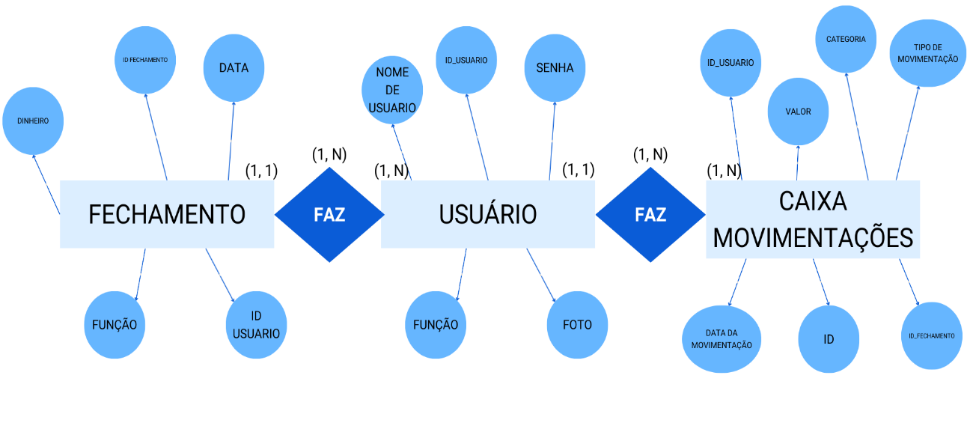
Em síntese, o modelo conceitual reflete as regras de negócio essenciais do AçaíStock e estabelece a base para o mapeamento ao modelo lógico (tabelas USUÁRIOS, PRODUTOS e MOVIMENTAÇÕES, com as respectivas chaves primárias e estrangeiras), favorecendo a normalização até a terceira forma normal e a manutenção de integridade referencial no banco de dados.

4.6.2 Modelo Lógico (Esquema Relacional)
O esquema relacional apresentado na Figura representa o mapeamento do modelo conceitual para estruturas de tabelas relacionais, com a definição explícita de chaves primárias, chaves estrangeiras e tipos de dados adequados ao domínio do AçaíStock. O núcleo é composto pelas relações users, inventory e movimentações, conectadas por integridade referencial que assegura a rastreabilidade dos eventos de estoque e sua autoria no sistema.
A relação users é identificada por id (UUID) e reúne os atributos necessários à autenticação e autorização: username e username_lower (suporte a busca/controle case-insensitive), password_hash (armazenamento seguro da credencial), role (papel no sistema), approved (sinalização de aprovação) e photo. Essa estrutura sustenta a gestão de perfis e permissões, garantindo que cada operação registrada seja atribuída a um usuário válido.
A relação inventory é identificada por id (UUID) e descreve os itens controlados em estoque por meio de produto, tipo, lote, quantidade (INTEGER), validade (DATE) e custo (NUMERIC(12,2)). Para fins de interface e auditoria, contempla ainda image (referência textual) e image_data (BYTEA), além de created_at e updated_at (TIMESTAMPTZ), que preservam o histórico de criação e atualização do registro. No escopo lógico, a quantidade representa o saldo corrente do item; sua consistência decorre das movimentações registradas, podendo ser validada por restrições e rotinas de manutenção na camada de banco.
A relação movimentações é identificada por id (UUID) e materializa cada evento que altera o saldo de um produto. Os vínculos com as entidades principais são estabelecidos por user_id (FK → users.id) e produto_id (FK → inventory.id). Os atributos produto e tipo (texto), quantidade, quantidade_anterior e quantidade_atual documentam o valor movimentado e o saldo antes/depois do evento, enquanto motivo registra a justificativa operacional e data (TIMESTAMPTZ) marca o instante de ocorrência. O atributo usuário (texto) pode atuar como rótulo de legibilidade, sem substituir a referência canônica dada por user_id. Esse desenho permite tanto consultas analíticas (por produto, período e usuário) quanto auditorias detalhadas de cada transação.
As cardinalidades emergem naturalmente das chaves estrangeiras: um registro em users pode estar associado a diversas movimentações (1:N), e um registro em inventory pode ser referenciado por múltiplas movimentações (1:N). Em contrapartida, cada movimentações aponta exatamente para um users e um inventory, o que sustenta a integridade e a completa trilha de auditoria (“quem fez”, “o que alterou” e “quando ocorreu”).
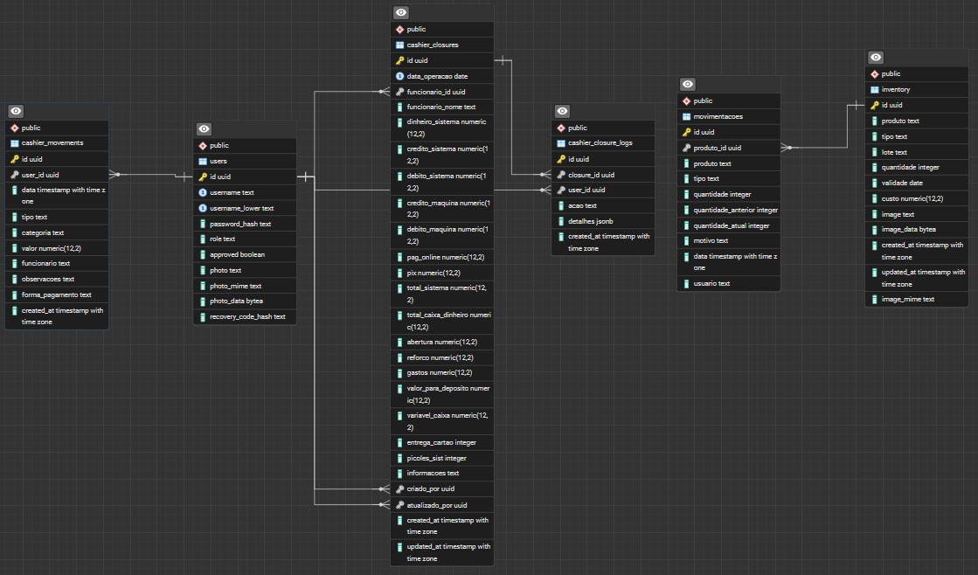
Do ponto de vista normalizacional, o esquema atende às exigências até a 3FN: os atributos em cada relação dependem funcionalmente da chave primária, sem dependências parciais ou transitivas internas. A eventual presença de rótulos textuais redundantes em movimentações (por exemplo, produto e usuário) configura uma desnormalização controlada com finalidade de legibilidade e auditoria, não comprometendo a fonte de verdade, que permanece nas referências por chave estrangeira.

4.6.3 Normalização (1FN, 2FN, 3FN)
Esta seção evidencia a aplicação das formas normais até a Terceira Forma Normal (3FN) para o banco de dados AçaíStock. A análise considera as relações users, inventory e movimentacoes, com exemplos práticos de como cada forma normal foi atendida e onde há desnormalizações controladas para desempenho e rastreabilidade.
Relação users — 1FN: todos os atributos são atômicos; não há grupos repetitivos. A chave primária é id (UUID). 2FN: não há chaves compostas, logo todas as dependências são completas. 3FN: os atributos (username, username_lower, password_hash, role, approved, photo) dependem funcionalmente da chave id. O atributo username_lower é derivado de username e foi mantido na mesma relação como otimização (busca case-insensitive), com restrição de consistência (username_lower = lower(username)) e unicidade para evitar duplicatas.
Relação inventory — 1FN: atributos atômicos (produto, tipo, lote, quantidade, validade, custo, image, image_data). 2FN: chave primária simples (id). 3FN: todos os atributos dependem diretamente de id; não há dependências transitivas. A integridade semântica é reforçada por restrições CHECK (quantidade ≥ 0; custo ≥ 0) e por carimbos de data com DEFAULT NOW().
Relação movimentacoes — 1FN: cada linha representa um único evento de movimentação com atributos atômicos. 2FN: chave primária simples (id). 3FN: os atributos (produto_id, produto, tipo, quantidade, quantidade_anterior, quantidade_atual, motivo, data, usuario) dependem da chave id. O campo produto (texto) é mantido junto ao histórico para preservar informação mesmo se o item for excluído; trata-se de desnormalização controlada, combinada à FK produto_id (ON DELETE SET NULL) e ao CHECK de presença do nome textual, sem criar dependências transitivas adicionais.

Tabela 1 – Normalização aplicada em users (derivação controlada de username_lower)

Situação | Descrição | Observação
Antes | Busca por username era sensível a maiúsculas/minúsculas; risco de duplicatas ('Admin' vs 'admin'). | Sem índice/normalização para busca case-insensitive.
Depois | Inclusão de username_lower, UNIQUE e verificação (username_lower = lower(username)). | Derivação controlada; mantém 3FN pois não cria dependência transitiva e reforça integridade.

Tabela 2 – Regras de 3FN e integridade em inventory

Item | Regra aplicada | Efeito
quantidade | CHECK (quantidade ≥ 0); atributo depende apenas de id. | Evita saldos negativos; mantém 3FN.
custo | CHECK (custo ≥ 0); atributo depende apenas de id. | Evita valores inválidos; mantém 3FN.

Tabela 3 – Desmoralização controlada para rastreabilidade em movimentações
Elemento | Justificativa | Mecanismos de integridade
produto (texto) | Preservar histórico do nome mesmo após exclusão do item. | FK produto_id (ON DELETE SET NULL) + CHECK char_length(produto) > 0.
usuario (texto) | Etiqueta de legibilidade/auditoria sem substituir a FK para o usuário. | Manter referência canônica por user_id quando aplicável.
Com as medidas apresentadas, o esquema atende a 1FN, 2FN e 3FN, eliminando anomalias de inserção, exclusão e atualização, sem abrir mão de requisitos práticos de desempenho e auditoria.

4.6.4 Script SQL de Criação (DDL)
Esta subseção apresenta o script SQL de criação (DDL) utilizado pelo AçaíStock. O código está organizado por grupos de tabelas (usuários, estoque e movimentações), incluindo chaves primárias, chaves estrangeiras, restrições de integridade e índices. As instruções são compatíveis com PostgreSQL 17.

Tabelas de usuários
CREATE TABLE IF NOT EXISTS users (
id UUID PRIMARY KEY,
username TEXT NOT NULL,
username_lower TEXT NOT NULL UNIQUE,
password_hash TEXT NOT NULL,
role TEXT NOT NULL,
approved BOOLEAN NOT NULL DEFAULT FALSE,
photo TEXT,
CONSTRAINT users_username_unique UNIQUE (username),
CONSTRAINT users_role_check CHECK (role IN ('admin','user')),
CONSTRAINT users_username_format CHECK (char_length(username) >= 3),
CONSTRAINT users_username_lower_format CHECK (username_lower = lower(username))
);

-- Índice auxiliar (case-insensitive)
CREATE UNIQUE INDEX IF NOT EXISTS idx_users_username_lower ON users(username_lower);

Tabelas de estoque
CREATE TABLE IF NOT EXISTS inventory (
id UUID PRIMARY KEY,
produto TEXT NOT NULL,
tipo TEXT,
lote TEXT,
quantidade INTEGER NOT NULL CHECK (quantidade >= 0),
validade DATE,
custo NUMERIC(12,2) NOT NULL CHECK (custo >= 0),
image TEXT,
image_data BYTEA,
created_at TIMESTAMPTZ NOT NULL DEFAULT NOW(),
updated_at TIMESTAMPTZ NOT NULL DEFAULT NOW()
);

-- Índices úteis
CREATE INDEX IF NOT EXISTS idx_inventory_produto ON inventory(produto);

Tabelas de movimentações
CREATE TABLE IF NOT EXISTS movimentacoes (
id UUID PRIMARY KEY,
produto_id UUID REFERENCES inventory(id) ON DELETE SET NULL,
user_id UUID REFERENCES users(id) ON DELETE SET NULL,
produto TEXT NOT NULL, -- rótulo textual (histórico/legibilidade)
tipo TEXT NOT NULL, -- 'entrada','saida','edicao','adicao','exclusao'
quantidade INTEGER NOT NULL,
quantidade_anterior INTEGER,
quantidade_atual INTEGER,
motivo TEXT,
data TIMESTAMPTZ NOT NULL DEFAULT NOW(),
usuario TEXT NOT NULL DEFAULT 'desconhecido',
CONSTRAINT movimentacoes_tipo_check CHECK (tipo IN ('entrada','saida','edicao','adicao','exclusao')),
CONSTRAINT movimentacoes_quantidade_check CHECK (
(tipo = 'entrada' AND quantidade > 0) OR
(tipo = 'saida' AND quantidade < 0) OR
(tipo = 'edicao' AND quantidade = 0) OR
(tipo IN ('adicao','exclusao') AND quantidade >= 0)
),
CONSTRAINT movimentacoes_produto_nome CHECK (char_length(produto) > 0)
);

-- Índices úteis
CREATE INDEX IF NOT EXISTS idx_movimentacoes_data ON movimentacoes(data DESC);

Tabela opcional de lançamentos do caixa (quando aplicável)
-- Lançamentos de caixa (opcional)
CREATE TABLE IF NOT EXISTS cashier_movements (
id UUID PRIMARY KEY,
data TIMESTAMPTZ NOT NULL DEFAULT NOW(),
tipo TEXT NOT NULL,
categoria TEXT NOT NULL,
valor NUMERIC(12,2) NOT NULL CHECK (valor >= 0),
funcionario TEXT NOT NULL,
observacoes TEXT,
forma_pagamento TEXT NOT NULL,
created_at TIMESTAMPTZ NOT NULL DEFAULT NOW()
);

CREATE INDEX IF NOT EXISTS idx_cashier_movements_date
ON cashier_movements(data DESC, created_at DESC);

Observações de implementação
a) As colunas id utilizam o tipo UUID; a geração pode ocorrer na aplicação ou via função gen_random_uuid() (extensão pgcrypto), conforme política do projeto.
b) A coluna user_id em movimentacoes é opcional e permite manter a referência canônica ao usuário; o campo usuario (texto) preserva o rótulo histórico.
c) Para manter updated_at em inventory sempre atual, recomenda-se um gatilho BEFORE UPDATE que atualize o timestamp.
d) As CHECKs e UNIQUEs reforçam integridade e auxiliam a manter o esquema em 3FN, mesmo com pequenas desnormalização controladas para auditoria e legibilidade.

4.6.5 Restrições de Integridade
Esta subseção descreve as restrições de integridade adotadas no esquema do AçaíStock, abrangendo integridade de entidade (chaves primárias), integridade referencial (chaves estrangeiras), restrições de domínio (NOT NULL, CHECK, UNIQUE) e mecanismos auxiliares (índices). As regras consolidam a consistência semântica e a rastreabilidade operacional do sistema.

Relação users:
Integridade de entidade: id (UUID) como chave primária. Domínio: NOT NULL em username, username_lower, password_hash, role e approved. Unicidade: UNIQUE em username e username_lower (com índice exclusivo para busca case-insensitive). Regras de domínio (CHECK): i) role ∈ {'admin','user'}; ii) char_length(username) ≥ 3; iii) username_lower = lower(username) para manter consistência entre a forma exibida e a forma de busca.
Relação inventory:
Integridade de entidade: id (UUID) como chave primária. Domínio: NOT NULL em produto, quantidade, custo, created_at e updated_at. Regras de domínio (CHECK): quantidade ≥ 0 e custo ≥ 0. Temporalidade: created_at e updated_at utilizam TIMESTAMPTZ; recomenda-se gatilho BEFORE UPDATE para manter updated_at atual.
Relação movimentações:
Integridade de entidade: id (UUID) como chave primária. Referencial: produto_id → inventory(id) com ON DELETE SET NULL (preserva histórico mesmo após exclusões). Quando ativada a referência canônica a usuários, user_id → users(id) também com ON DELETE SET NULL. Domínio: NOT NULL em produto, tipo, quantidade e data. Regras de negócio (CHECK): i) tipo ∈ {'adicao','entrada','saida','edicao','exclusao'}; ii) consistência de sinal de quantidade por tipo (entrada > 0; saída < 0; edição = 0; adição/exclusão ≥ 0); iii) char_length(produto) > 0; iv) quantidade_anterior ≥ 0 e quantidade_atual ≥ 0.

Tabela 1 – Resumo das restrições por relação
Relação | Integridade de Entidade | Domínio/Unicidade (NOT NULL, CHECK, UNIQUE) | Referencial (FK/ação)
users | PK: id (UUID) | NOT NULL: username, username_lower, password_hash, role, approved; UNIQUE: username, username_lower; CHECK: role ∈ {'admin','user'}, char_length(username) ≥ 3, username_lower = lower(username) | —
inventory | PK: id (UUID) | NOT NULL: produto, quantidade, custo, created_at, updated_at; CHECK: quantidade ≥ 0, custo ≥ 0 | —
movimentacoes | PK: id (UUID) | NOT NULL: produto, tipo, quantidade, data; CHECK: tipo em conjunto finito; sinal de quantidade por tipo; produto não vazio; quantidades anterior/atual ≥ 0 | FK: produto_id → inventory(id) (ON DELETE SET NULL); opcional: user_id → users(id) (ON DELETE SET NULL)

Tabela 2 – CHECKs de negócio em movimentações
Regra | Descrição | Finalidade
tipo ∈ {'adicao','entrada','saida','edicao','exclusao'} | Restringe valores aos tipos reconhecidos pelo sistema. | Evita categorias inválidas.
entrada ⇒ quantidade > 0 | Entrada aumenta o saldo. | Garante coerência do sinal.
saida ⇒ quantidade < 0 | Saída reduz o saldo. | Garante coerência do sinal.
edicao ⇒ quantidade = 0 | Edição não altera saldo. | Evita desvios acidentais.
produto ≠ vazio; quantidades anterior/atual ≥ 0 | Preserva rótulo textual e não permite saldos negativos. | Rastreabilidade e consistência de estoque.

Índices auxiliares
Para desempenho e reforço de unicidade, utilizam-se: idx_users_username_lower (UNIQUE) em users(username_lower); idx_inventory_produto em inventory(produto); idx_movimentacoes_data em movimentacoes(data DESC). Esses índices reduzem a latência de autenticação e consultas por item/tempo.
Com as restrições acima, o esquema mantém integridade de entidade, referencial e de domínio, prevenindo anomalias de inserção, exclusão e atualização e dando suporte à auditoria completa das operações.

4.6.6 Exemplos de Consultas SQL (DML)
Esta subseção reúne exemplos de operações DML (INSERT, SELECT, UPDATE e DELETE) coerentes com o esquema do AçaíStock. As consultas a seguir cobrem cenários típicos de uso, parametrização por aplicação e análises operacionais (saldo, validade, rupturas e auditoria).
1) Carga mínima de dados (INSERT)

-- Usuários
INSERT INTO users (id, username, username_lower, password_hash, role, approved)
VALUES
(gen_random_uuid(), 'Admin', 'admin', '<hash>', 'admin', TRUE),
(gen_random_uuid(), 'Operador1', 'operador1', '<hash>', 'user', TRUE);

-- Produtos de estoque
INSERT INTO inventory (id, produto, tipo, lote, quantidade, validade, custo, created_at, updated_at)
VALUES
(gen_random_uuid(), 'Açaí 1L', 'alimento', 'L2301', 20, CURRENT_DATE + INTERVAL '20 days', 22.90, NOW(), NOW()),
(gen_random_uuid(), 'Copo 500ml', 'embalagem', 'E2402', 150, NULL, 0.55, NOW(), NOW());

-- Movimentações (respeitando CHECK de tipo e sinal)

-- entrada: quantidade > 0
INSERT INTO movimentacoes (id, produto_id, user_id, produto, tipo, quantidade, quantidade_anterior, quantidade_atual, motivo, data, usuario)
SELECT gen_random_uuid(), i.id, u.id, i.produto, 'entrada', 10, i.quantidade, i.quantidade + 10, 'Compra fornecedor', NOW(), u.username
FROM inventory i CROSS JOIN LATERAL (SELECT id, username FROM users WHERE username_lower = 'admin') u
WHERE i.produto = 'Açaí 1L'
LIMIT 1;

-- saida: quantidade < 0
INSERT INTO movimentacoes (id, produto_id, user_id, produto, tipo, quantidade, quantidade_anterior, quantidade_atual, motivo, data, usuario)
SELECT gen_random_uuid(), i.id, u.id, i.produto, 'saida', -3, i.quantidade, i.quantidade - 3, 'Venda balcão', NOW(), u.username
FROM inventory i CROSS JOIN LATERAL (SELECT id, username FROM users WHERE username_lower = 'operador1') u
WHERE i.produto = 'Açaí 1L'
LIMIT 1;

-- edicao: quantidade = 0 (ajuste sem alterar saldo)
INSERT INTO movimentacoes (id, produto_id, user_id, produto, tipo, quantidade, quantidade_anterior, quantidade_atual, motivo, data, usuario)
SELECT gen_random_uuid(), i.id, u.id, i.produto, 'edicao', 0, i.quantidade, i.quantidade, 'Correção de descrição', NOW(), u.username
FROM inventory i CROSS JOIN LATERAL (SELECT id, username FROM users WHERE username_lower = 'admin') u
WHERE i.produto = 'Copo 500ml'
LIMIT 1;

2) Consultas de operação (SELECT)

2.1 Produtos a vencer nos próximos 7 dias

SELECT id, produto, quantidade, validade
FROM inventory
WHERE validade IS NOT NULL
AND validade <= CURRENT_DATE + INTERVAL '7 days'
AND quantidade > 0
ORDER BY validade, produto;

2.2 Saldo calculado por movimentações e conferência com o saldo registrado

-- Saldo por movimentações
WITH saldo AS (
SELECT m.produto_id,
COALESCE(SUM(m.quantidade), 0) AS saldo_mov
FROM movimentacoes m
GROUP BY m.produto_id
)
SELECT i.id AS produto_id,
i.produto,
COALESCE(s.saldo_mov, 0) AS saldo_por_movimentacoes,
i.quantidade AS saldo_inventory,
(COALESCE(s.saldo_mov,0) - i.quantidade) AS diferenca
FROM inventory i
LEFT JOIN saldo s ON s.produto_id = i.id
ORDER BY i.produto;

2.3 Top 5 itens movimentados nos últimos 30 dias (por volume absoluto)

SELECT i.produto,
SUM(ABS(m.quantidade)) AS volume
FROM movimentacoes m
JOIN inventory i ON i.id = m.produto_id
WHERE m.data >= NOW() - INTERVAL '30 days'
GROUP BY i.produto
ORDER BY volume DESC
LIMIT 5;

2.4 Movimentações por usuário (últimos 7 dias) com referência canônica

SELECT u.username,
COUNT(*) AS total
FROM movimentacoes m
JOIN users u ON u.id = m.user_id
WHERE m.data >= NOW() - INTERVAL '7 days'
GROUP BY u.username
ORDER BY total DESC;

2.5 Itens com estoque baixo (parâmetro de alerta)

-- Versão parametrizada (ex.: $1 = 5)
SELECT i.id, i.produto, i.quantidade
FROM inventory i
WHERE i.quantidade < $1
ORDER BY i.quantidade ASC;

-- Versão fixando o limiar em 5 unidades
-- SELECT id, produto, quantidade FROM inventory WHERE quantidade < 5 ORDER BY quantidade ASC;

2.6 Valor financeiro total do estoque

SELECT SUM(quantidade * custo) AS valor_total
FROM inventory;

2.7 Usuários com maior número de movimentações (rótulo textual)

SELECT usuario,
COUNT(*) AS total_movimentacoes
FROM movimentacoes
GROUP BY usuario
ORDER BY total_movimentacoes DESC
LIMIT 5;

3) Atualizações e remoções seguras (UPDATE/DELETE)

3.1 Atualização de custo e validade do produto

UPDATE inventory
SET custo = 24.90,
validade = CURRENT_DATE + INTERVAL '45 days',
updated_at = NOW()
WHERE produto = 'Açaí 1L';

3.2 Aprovação de usuário (workflow administrativo)

UPDATE users
SET approved = TRUE
WHERE username_lower = 'operador1';

3.3 Remoção de produto preservando histórico

-- Devido à FK com ON DELETE SET NULL em movimentacoes(produto_id),
-- a exclusão do item mantém as movimentações históricas.
DELETE FROM inventory
WHERE produto = 'Copo 500ml';

As consultas cobrem cargas iniciais, análises operacionais e rotinas administrativas, mantendo coerência com as restrições de integridade e com a trilha de auditoria demandada pelo sistema.

4.6.7 Relatório do Projeto de Banco de Dados
Este subcapítulo consolida as decisões e artefatos produzidos nas seções 4.6.1 a 4.6.6, apresentando a visão integrada do projeto de banco de dados do AçaíStock, as motivações de modelagem, os compromissos (trade-offs) adotados e recomendações para evolução.

Escopo e objetivos
O banco de dados foi projetado para sustentar o controle de estoque do AçaíStock, com foco na rastreabilidade de operações (quem fez, o que alterou, quando alterou), na coerência de saldos e na segurança básica de autenticação/autorização. Os objetivos incluem consistência transacional, integridade referencial, normalização até 3FN e desempenho adequado às consultas recorrentes do sistema.

Decisões de modelagem (do conceitual ao lógico)
No nível conceitual (DER), foram definidas as entidades USUÁRIO, PRODUTO (estoque) e MOVIMENTAÇÃO, com relacionamentos que refletem as regras de negócio: um usuário realiza várias movimentações, e cada movimentação refere-se a um produto específico. No nível lógico (esquema relacional), essas entidades foram mapeadas para as relações users, inventory e movimentações, com chaves primárias do tipo UUID e chaves estrangeiras conforme aplicável.
Para auditoria e legibilidade, a relação movimentações mantém rótulos textuais (produto, usuário) como desnormalização controlada, sem substituir as referências canônicas por chave estrangeira (produto_id → inventory.id; user_id → users.id, quando habilitado). Essa escolha preserva o histórico mesmo em cenários de exclusão lógica/física do cadastro principal e não compromete a 3FN, pois a fonte de verdade permanece nas FKs.

Normalização e integridade
As três relações centrais atendem às formas normais até 3FN: atributos atômicos (1FN), dependência total da chave (2FN) e ausência de dependências transitivas (3FN). A integridade de domínio é reforçada por NOT NULL, UNIQUE e CHECKs; a integridade referencial é garantida por FKs com estratégias ON DELETE SET NULL quando necessário manter histórico. Exemplos práticos e tabelas “antes/depois” constam na seção 4.6.3.

Script de criação (DDL) e operações DML (evidências)
O script DDL (seção 4.6.4) define as relações, PK/FK, restrições de domínio e índices, compatíveis com PostgreSQL 17. As operações DML (seção 4.6.6) demonstram cargas mínimas, análises de estoque (saldo, validade, rupturas), relatórios por período e por usuário, bem como atualizações e remoções seguras que preservam a trilha de auditoria.

Regras de negócio codificadas em “constraints”
Os CHECKs em movimentações asseguram coerência semântica do tipo de movimentação e do sinal/impacto no saldo (entrada > 0, saída < 0, edição = 0; adição/exclusão ≥ 0), além da obrigatoriedade de nome textual de produto. Em inventory, CHECKs evitam valores negativos de quantidade e custo. Em users, UNIQUE e CHECKs garantem unicidade e consistência case-insensitive em username/username_lower, além de valores válidos para role.

Desempenho e índices
A criação de índices alinha-se aos padrões de acesso do sistema: idx_users_username_lower (autenticação), idx_inventory_produto (busca por item) e idx_movimentacoes_data (relatórios por período). Essa estratégia reduz a latência de consultas e apoia o crescimento do volume de dados.

Segurança e conformidade
Senhas devem ser armazenadas com hash adequado; recomenda-se uso de funções de alto custo (p.ex., bcrypt/scrypt/Argon2) na camada de aplicação. O atributo approved em users suporta um fluxo mínimo de aprovação. Sugere-se o registro de auditoria adicional (endereço IP, user agent) na aplicação quando exigido por políticas internas.

Governança de dados (backup, recuperação, retenção)
Recomenda-se política de backups periódicos, testes de restauração e retenção conforme exigências do curso/instituição. Para ambientes com alta volumetria, considerar particionamento por data em movimentações e políticas de arquivamento para registros históricos antigos, mantendo conformidade com LGPD quanto a dados pessoais de usuários.

Evidências de integração com a aplicação
O backend (server.js) é responsável por estabelecer a conexão ao banco, expor endpoints de CRUD de estoque e persistir as movimentações; o frontend (javascript.js) dispara essas operações e exibe os saldos e relatórios ao usuário. Os exemplos de DML refletem consultas efetivamente utilizadas pela aplicação (p.ex., produtos próximos ao vencimento, saldo por item, movimentação por período).

Limitações e trabalhos futuros
Embora o esquema atual atenda aos requisitos principais, podem ser consideradas extensões tais como: i) introdução de LOTE como entidade separada para rastrear validade/custo individualmente; ii) camadas adicionais de auditoria (tabelas de log imutáveis); iii) políticas de bloqueio/concorrência mais estritas para operações críticas; iv) gatilhos para manter updated_at em inventory e validar transições de saldo; v) painéis analíticos com materializações (views/refresh) para relatórios de alto custo.

- STORYBOARD

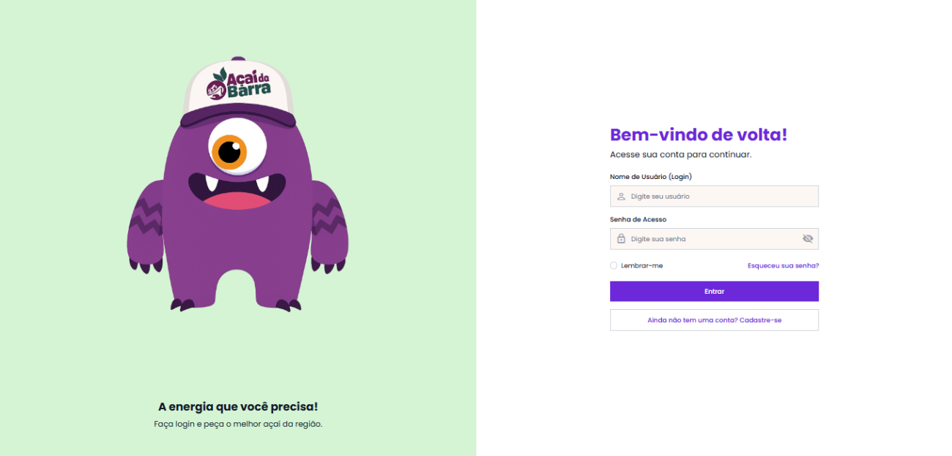

Tela de acesso dos funcionários
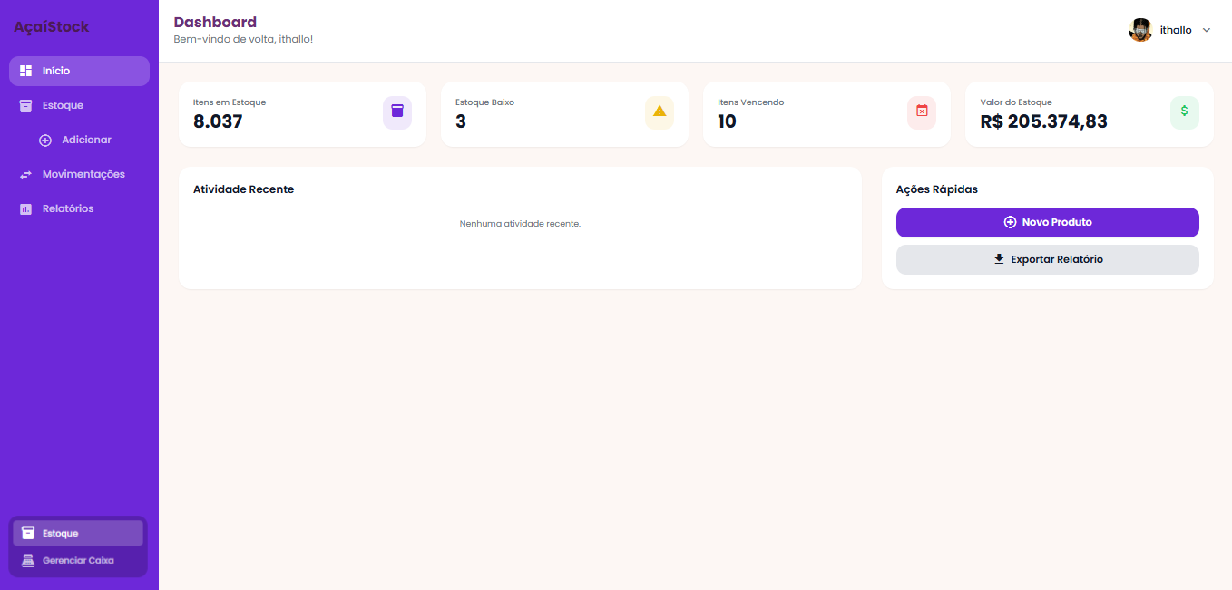
Tela Inicial do Estoque

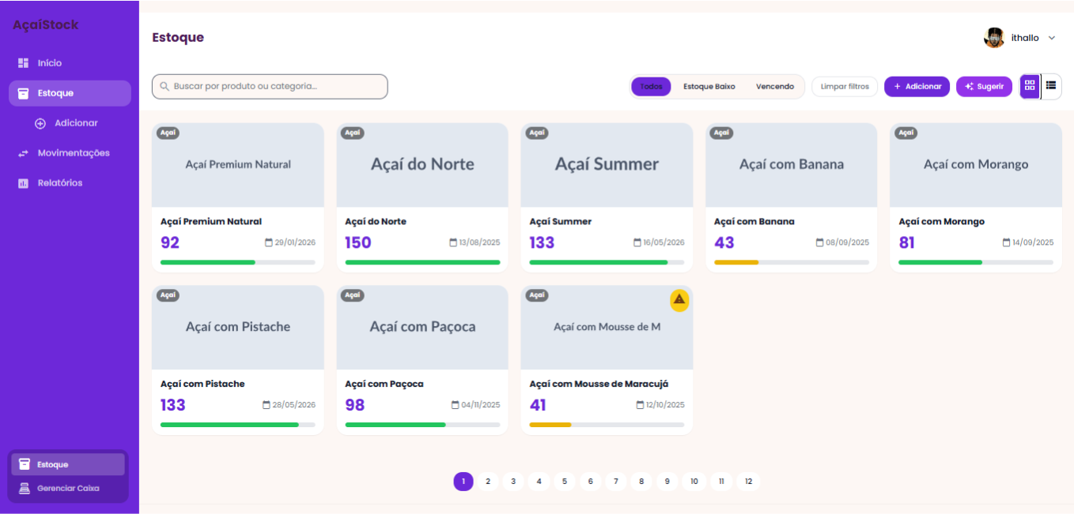
Tela do Estoque

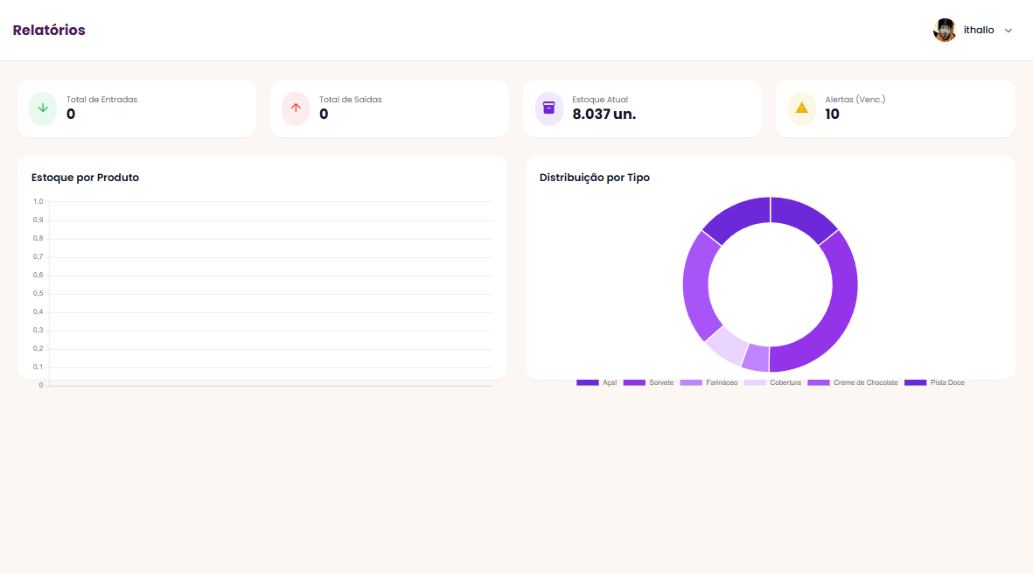
Relatório do estoque
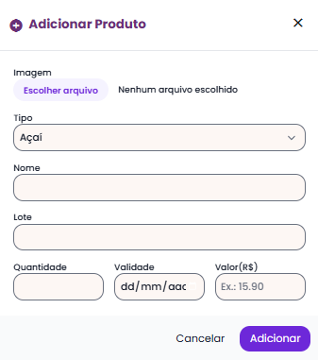

Adicionar produtos para o estoque

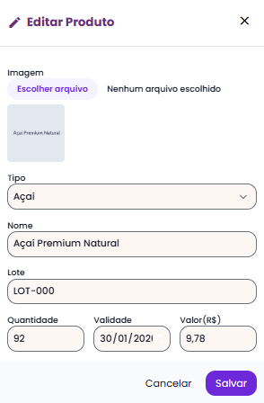
Editar Produtos no Estoque


Mudar de modulo estoque para gerenciamento

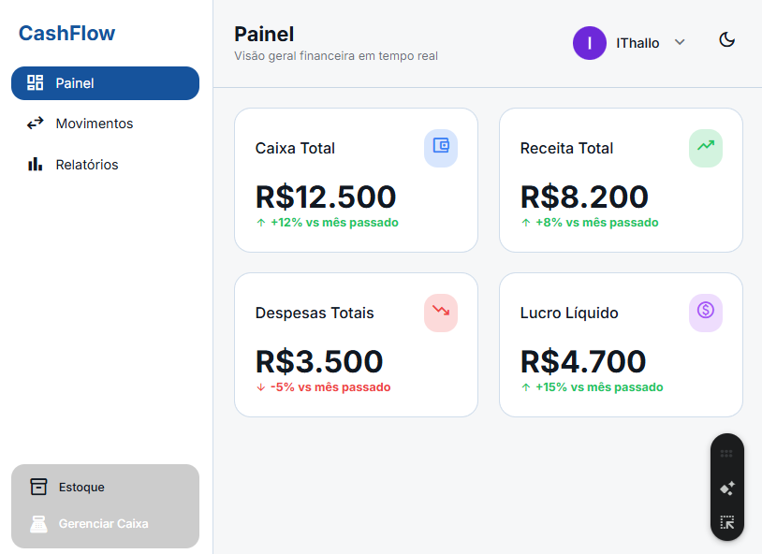
Tela de início modulo de caixa
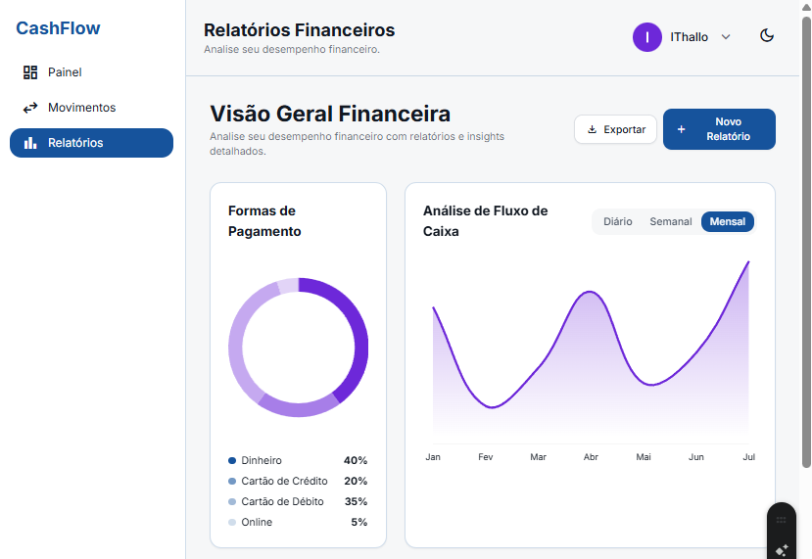
Relatório de caixa

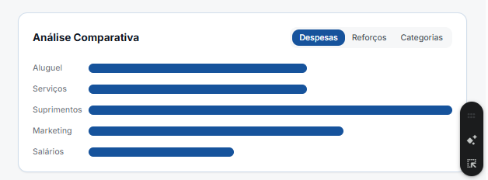
Relatório de caixa print2
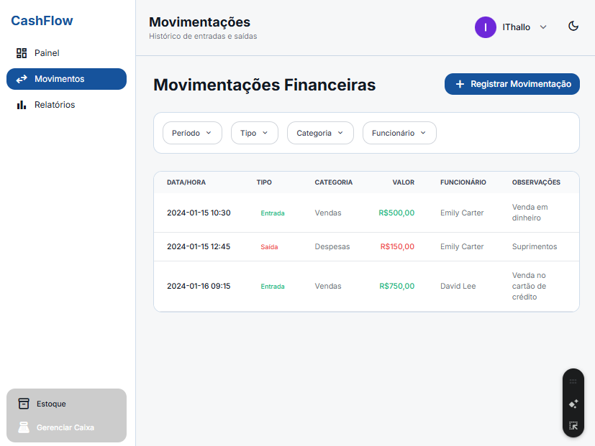
Movimentações de caixa

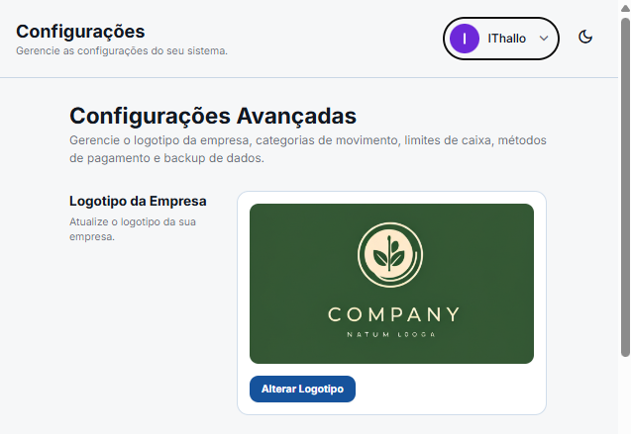
Configurações do modulo de caixa
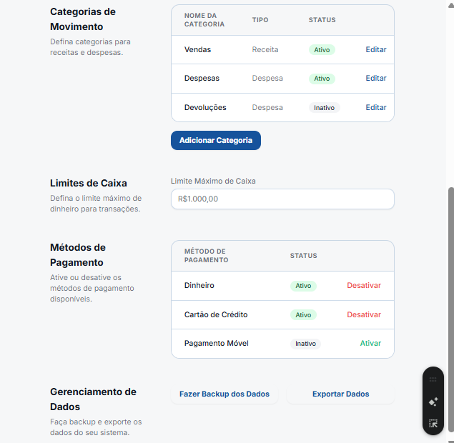
Configurações do modulo de caixa print 2


Mudar a foto de perfil presente nos dois módulos

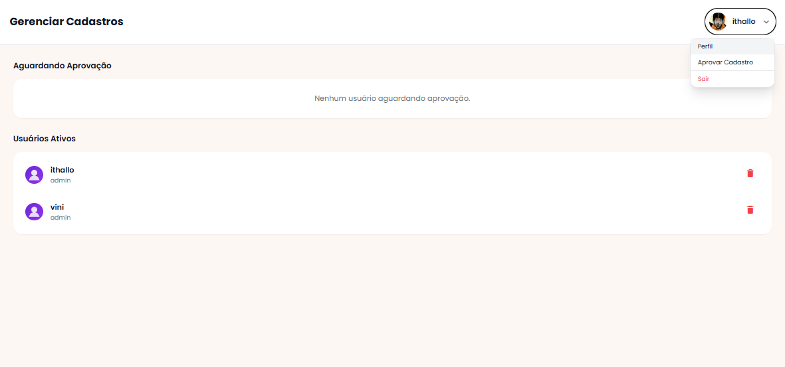
Aprovar cadastro de funcionários

6. APLICAÇÃO DE INTERAÇÃO HUMANO–COMPUTADOR NO SISTEMA AÇAÍSTOCK
Este capítulo apresenta o recorte de Interação Humano–Computador (IHC) aplicado ao sistema AçaíStock, complementando o projeto de banco de dados, a modelagem de negócio e a implementação web já descritos anteriormente. O foco passa da visão puramente técnica (tabelas, regras de negócio e código) para a experiência do usuário na interação com as principais telas do sistema de gestão de estoque e caixa da franquia Açaí da Barra.
Inicialmente, são apresentados o grupo responsável pelo desenvolvimento, o tema e o contexto de uso do sistema, destacando os perfis de usuários (administradores/gestores e atendentes) e as tarefas críticas que realizam no dia a dia, como cadastro de produtos, registro de movimentações, acompanhamento de estoque e fechamento de caixa. Em seguida, são discutidos os fundamentos teóricos que orientam o projeto de IHC, com base em critérios de usabilidade (eficácia, eficiência e satisfação), princípios de design de interface, princípios da Gestalt e conceitos de Arquitetura da Informação aplicados ao AçaíStock.
Na sequência, o capítulo descreve os protótipos de baixa e alta fidelidade utilizados para representar e refinar as interfaces do sistema, relacionando-os às funcionalidades implementadas na aplicação web. Por fim, é apresentada uma avaliação de usabilidade das principais telas, à luz das heurísticas de Nielsen, identificando aspectos atendidos e pontos de melhoria. Dessa forma, este capítulo consolida a visão de IHC do AçaíStock, evidenciando como as decisões de design de interface contribuem para a qualidade de uso e para o apoio efetivo às atividades da franquia.

6.1 Entendendo o problema e prototipando a solução
O problema central identificado no contexto da unidade da franquia Açaí da Barra, em Monte Alto (SP), é a falta de integração entre o controle de estoque e o gerenciamento de caixa. Antes da adoção do sistema, o registro das movimentações era realizado por meio de planilhas eletrônicas e anotações manuais, dispersas e muitas vezes desatualizadas. Essa forma de controle dificultava a conferência diária dos produtos, gerava inconsistências entre o estoque físico e o estoque registrado, aumentava o risco de erros no fechamento de caixa e tornava mais demorada a tomada de decisão por parte dos responsáveis pela gestão.
Diante dessa realidade, o AçaíStock foi projetado como uma aplicação web voltada à centralização e organização dessas informações, oferecendo um histórico completo de movimentações e relatórios gerenciais em um único ambiente. O sistema registra entradas, saídas e ajustes de produtos, associa cada movimentação a um usuário e a um horário, e mantém dados consolidados para apoio ao fechamento de caixa e ao acompanhamento de desempenho da unidade. Dessa forma, busca-se reduzir retrabalho, minimizar divergências entre estoque físico e registrado e fornecer uma visão mais confiável da operação diária.
Os principais usuários do sistema são dois perfis: (a) administradores e gerentes de estoque, responsáveis por cadastrar e manter produtos, aprovar e gerenciar usuários, configurar regras básicas do sistema, acompanhar relatórios e efetuar os fechamentos de caixa; e (b) atendentes ou funcionários de balcão, que utilizam a aplicação no dia a dia para registrar movimentações de entrada e saída, consultar rapidamente o estoque disponível e apoiar o atendimento ao cliente. Entre as tarefas típicas encontram-se realizar login, cadastrar e editar produtos, registrar entradas e saídas de itens, gerar relatórios em formato CSV para conferência externa, cadastrar e aprovar usuários e consultar o histórico de movimentações.
A partir desse entendimento inicial do problema e dos perfis de uso, foram elaborados protótipos de baixa fidelidade (esboços e storyboards das telas principais) e, posteriormente, protótipos de alta fidelidade, já com a identidade visual do AçaíStock. Esses protótipos serviram para validar o fluxo de navegação, a disposição dos elementos na interface e a clareza das ações disponíveis, antes e durante a implementação da versão funcional do sistema.

6.2 Protótipos de baixa e alta fidelidade
Os protótipos de baixa fidelidade do AçaíStock foram elaborados inicialmente em formato de storyboard e esboços de tela, utilizando desenhos simples para representar a estrutura e o fluxo de navegação do sistema. Nesses esboços foram mapeadas as principais telas, como a tela de login, a tela inicial de estoque, a listagem de produtos, as telas de relatórios e as telas do módulo de caixa. Em cada quadro do storyboard eram indicados, de forma resumida, os elementos principais (menus laterais, cabeçalho, tabelas, botões de ação, campos de busca) e as ações típicas de cada perfil de usuário. Essa etapa permitiu discutir o caminho que o usuário percorre dentro do sistema, avaliar a sequência das telas e ajustar a organização das informações antes de investir tempo na implementação detalhada em código.
Durante a fase de prototipação de baixa fidelidade, esses rascunhos foram revisados em conjunto com o grupo, identificando quais informações precisavam estar sempre visíveis, quais ações deveriam ter mais destaque (como registrar movimentações ou acessar o fluxo de caixa) e como agrupar os conteúdos de forma lógica. As decisões sobre a posição de menus, o uso de ícones, a forma de exibir o histórico de movimentações e a separação entre módulo de estoque e módulo de caixa foram orientadas por esses primeiros desenhos, que funcionaram como uma “versão de papel” da interface.
Os protótipos de alta fidelidade correspondem às telas efetivamente implementadas na aplicação web do AçaíStock, desenvolvidas com HTML, CSS e JavaScript, integradas ao backend e ao banco de dados. Essas telas seguem a identidade visual definida para o sistema, utilizando uma paleta de cores em tons de roxo associada ao açaí, cartões com bordas arredondadas, tipografia padronizada e ícones consistentes em toda a navegação. Além da aparência, os protótipos de alta fidelidade incorporam funcionalidades reais, como filtros de busca em tabelas de estoque, formulários completos de cadastro e edição de produtos, visualização do histórico de movimentações, exportação de relatórios e operações do módulo de fechamento de caixa.
Com as telas de alta fidelidade em funcionamento, tornou-se possível realizar testes práticos de usabilidade, observando como os usuários interagem com os componentes, se conseguem localizar rapidamente as funções desejadas e se compreendem o feedback exibido pelo sistema. Esses protótipos também serviram de base para a aplicação das heurísticas de Nielsen, permitindo identificar pontos fortes da interface e oportunidades de melhoria em aspectos como visibilidade do estado do sistema, consistência visual e clareza das mensagens apresentadas.

6.2.1 Critérios de usabilidade adotados
Foram adotados três critérios principais para avaliar a usabilidade do AçaíStock, alinhados à norma ISO 9241: (a) eficácia, (b) eficiência e (c) satisfação. Eficácia refere-se à capacidade do usuário de concluir tarefas típicas com sucesso, por exemplo, cadastrar um novo produto ou gerar um relatório de movimentações sem erros. Eficiência trata do tempo e do número de passos necessários para realizar essas tarefas, buscando reduzir cliques e telas intermediárias. Satisfação diz respeito à percepção subjetiva dos usuários sobre clareza, conforto visual, feedback do sistema e sensação de controle durante o uso.

6.2.2 Estilos de interação utilizados
Três estilos de interação foram priorizados no projeto: (a) preenchimento de formulários, (b) seleção em menus e (c) manipulação direta através de botões e cartões. O preenchimento de formulários está presente em telas de cadastro de usuários, produtos e movimentações, com campos claramente rotulados e validações de entrada. A seleção em menus é usada na barra lateral e em menus de navegação superior para alternar entre módulos (Estoque, Caixa, Relatórios, Configurações). Já a manipulação direta ocorre quando o usuário interage com cartões, ícones de edição e exclusão, botões de confirmação e elementos do mascote, tornando a interação mais intuitiva e visual.

6.2.3 Princípios de design adotados
Dois princípios de design foram escolhidos como norteadores: (a) consistência e padronização e (b) feedback imediato. A consistência é aplicada mantendo o mesmo padrão de cores, tipografia, espaçamento e comportamento de componentes em todas as telas, o que facilita o aprendizado pelos usuários. Botões de ação principal, por exemplo, usam a cor roxa predominante, enquanto ações secundárias utilizam variações mais claras ou contornos. O feedback imediato é garantido por mensagens de sucesso e erro, estados de carregamento, destaques visuais em campos inválidos e animações discretas do mascote em eventos de foco e envio de formulários, ajudando o usuário a compreender o resultado de cada ação.

6.2.4 Princípios da Gestalt na interface
A teoria da Gestalt é aplicada na organização visual das telas principalmente por meio dos princípios de proximidade, similaridade e continuidade. Proximidade é empregada ao agrupar elementos relacionados – por exemplo, campos de um mesmo formulário são dispostos em blocos próximos, separados por títulos e bordas sutis. Similaridade aparece no uso consistente de ícones, cores e estilos de cartões para itens da mesma categoria (produtos, movimentações, usuários), permitindo o reconhecimento rápido dessas famílias de informação. Continuidade se manifesta em alinhamentos horizontais e verticais que conduzem o olhar do usuário pela hierarquia da tela, facilitando a leitura de tabelas, resumos e gráficos.

6.2.5 Arquitetura da Informação
A Arquitetura da Informação do AçaíStock pode ser descrita a partir de quatro componentes principais: organização, rotulagem, navegação e busca. A organização é feita por módulos (Estoque, Caixa, Relatórios e Configurações), cada um agrupando funcionalidades correlatas. A rotulagem utiliza termos simples e próximos da linguagem do usuário, como "Produtos", "Movimentações", "Fechamento de Caixa" e "Relatório CSV", evitando jargões técnicos desnecessários. A navegação é garantida pela barra lateral e pelos atalhos no cabeçalho, permitindo acessar rapidamente as telas mais utilizadas. Por fim, o componente de busca é materializado em campos de filtro por nome e tipo de produto, além de filtros por período e tipo de movimentação, reduzindo o esforço para localizar informações específicas.

6.2.6 Uso das cores na interface
A paleta de cores da interface utiliza o roxo como cor primária, associado ao produto açaí e à identidade da franquia, com variações mais claras para estados de foco e destaque. Tons neutros de cinza e branco são usados como plano de fundo para garantir contraste adequado e leitura confortável. Cores auxiliares (verde, laranja e azul) aparecem em mensagens de sucesso, aviso e informação, bem como em indicadores de status. A combinação foi escolhida para manter boa legibilidade e atender a requisitos de contraste, ao mesmo tempo em que reforça a marca AçaíStock e cria uma experiência visual coerente.

6.3 Avaliação de interfaces
A avaliação de interfaces foi realizada com base nas heurísticas de Nielsen, aplicadas às principais páginas do sistema: tela de login e cadastro de usuário, tela principal de estoque, tela de histórico de movimentações, módulo de caixa e telas de relatórios. Para cada tela foram verificados pontos em que as heurísticas são atendidas e oportunidades de melhoria, considerando o uso real pelos perfis de administrador e atendente.

6.3.1 Aplicação das heurísticas de Nielsen
Visibilidade do estado do sistema: a aplicação fornece feedback visual em ações críticas, como carregamento de dados, salvamento de movimentações e geração de relatórios. Mensagens e indicadores na interface informam o usuário quando uma ação foi concluída com sucesso ou quando ocorreu algum erro. Correspondência entre sistema e mundo real: os rótulos e textos utilizam linguagem próxima do cotidiano da franquia (estoque, Caixa e fechamento), facilitando a compreensão por parte dos usuários não técnicos. Controle e liberdade do usuário: ações potencialmente destrutivas, como exclusão de produtos, são acompanhadas de caixas de confirmação, e há possibilidade de cancelar operações antes da gravação.
Consistência e padrões: componentes visuais são reaproveitados em diferentes telas (mesmo estilo de botões, cartões, tabelas), promovendo previsibilidade. Prevenção de erros: campos obrigatórios são destacados e há validações mínimas de formato (por exemplo, bloqueio de valores negativos em quantidade). Reconhecimento em vez de memorização: ícones, rótulos claros e agrupamentos em menus reduzem a necessidade de o usuário memorizar caminhos complexos; as opções principais estão sempre visíveis na barra lateral. Estética e design minimalista: a interface evita excesso de elementos, mantendo o foco em tabelas, filtros e botões essenciais para a operação diária.

6.3.2 Aspectos atendidos e não atendidos
De modo geral, a interface atende de forma satisfatória às heurísticas de visibilidade do estado do sistema, consistência, correspondência com o mundo real e reconhecimento em vez de memorização. Como pontos a aprimorar, foram identificadas algumas oportunidades: (a) consolidar mensagens de erro em um padrão visual único, para aumentar a uniformidade na apresentação de problemas; (b) expandir recursos de ajuda e explicação contextual em campos mais complexos, por meio de tooltips ou ícones de ajuda; e (c) revisar o comportamento da interface em resoluções muito reduzidas, garantindo que todos os botões permaneçam acessíveis em dispositivos com telas menores.

6.3.3 Síntese da avaliação de usabilidade
A avaliação com base em heurísticas demonstra que o AçaíStock oferece uma experiência de uso adequada às necessidades dos perfis de administrador e atendente, apoiando as tarefas críticas de controle de estoque e fechamento de caixa. O uso de uma paleta de cores consistente, a organização em módulos lógicos e a aplicação de princípios de usabilidade contribuem para reduzir erros, agilizar o trabalho diário e tornar o sistema mais intuitivo. As melhorias apontadas servem como guia para evoluções futuras, especialmente em acessibilidade, padronização de mensagens e suporte ao usuário.

7. CONCLUSÃO
O sistema AçaíStock se mostra uma solução eficaz para controle de estoque e gestão financeira, atualizações em tempo real, permitindo que vendas, movimentações financeiras e controle de estoque sejam registrados e visualizados de forma imediata. Além disso, a gestão de permissões assegura que apenas usuários autorizados possam acessar as informações, preservando a integridade e a segurança dos dados.
O sistema contempla ainda recursos essenciais, como:
Controle de Estoque: cadastro, atualização e exclusão de produtos, com registro de entradas e saídas.
Controle de Caixa e Movimentações: histórico detalhado de entradas e saídas financeiras, exportação de relatórios em CSV e fechamento de caixa mais preciso.
Gestão de Usuários: cadastro, aprovação e controle de permissões, garantindo níveis distintos de acesso.
Relatórios: visão consolidada de vendas, estoque e movimentações, apoiando a tomada de decisão da gerência e da franqueadora.
Integração Multimídia: possibilidade de upload de imagens para usuários e produtos.
Com isso, o sistema atinge os objetivos definidos inicialmente: eliminar falhas dos processos manuais, reduzir inconsistências financeiras, agilizar a conferência do caixa, aumentar a confiabilidade no controle de estoque e fornece relatórios gerenciais em tempo real.
Por fim, a implementação bem-sucedida deste projeto reforça a importância da transformação digital nos processos da franquia Açaí da Barra, servindo como modelo piloto na unidade de Monte Alto (SP), com possibilidade de expansão para outras unidades da rede, garantindo padronização, redução de custos operacionais e maior eficiência na gestão.

REFERÊNCIAS BIBLIOGRÁFICAS

PMI – PROJECT MANAGEMENT INSTITUTE. Um guia do conhecimento em gerenciamento de projetos (Guia PMBOK®). 6. ed. Newtown Square: Project Management Institute, 2017.
SOMMERVILLE, Ian. Engenharia de Software. 10. ed. São Paulo: Pearson, 2019.
PRESSMAN, Roger S.; MAXIM, Bruce R. Engenharia de Software: uma abordagem profissional. 8. ed. Porto Alegre: AMGH, 2016.
TAKAI, Oswaldo Luiz. Análise de Sistemas – Metodologia para projetos de sistemas de informação. São Paulo: Atlas, 2000.
ISHIKAWA, Kaoru. What is Total Quality Control? The Japanese Way. Englewood Cliffs: Prentice Hall, 1985.

